Echtzeit-Uhr mit Modul DS1307 und Neopixeln

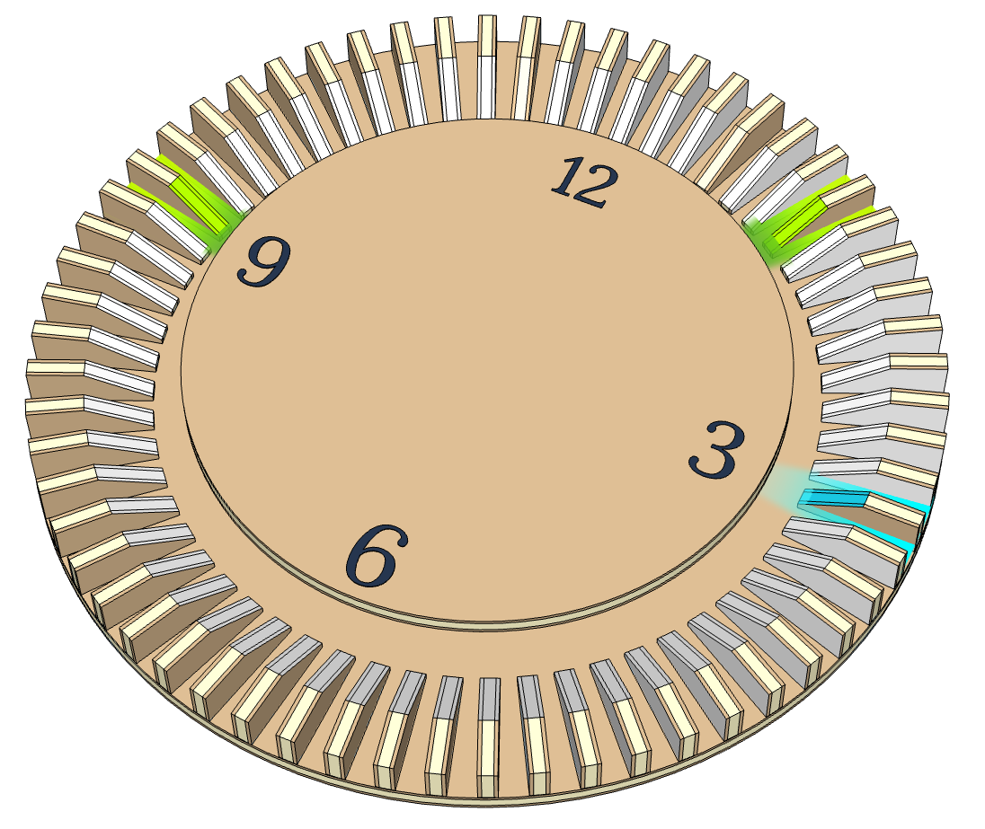

Stand 13.9.2021
Diese Anleitung zeigt, wie du mit dem Echtzeitmodul DS1307, sowie einem PGLU-Controller oder einem Arduino Board, eine einfache Uhr bauen kannst.
Wenn du einen Neopixelstripe mit 60 Pixeln zur Zeitanzeige verwendest, öffnen sich dir viele tolle Möglichkeiten zum Bau einer einfachen Uhr mit schönen Lichteffekten. Suchst du eine ganz besondere Challenge? Dann lasse dir die Zeit mit einem LCD-Display anzeigen, und zwar in Worten.
Inhalt

Echtzeit-Uhr mit Modul DS1307 und Neopixeln 1
1. Materialliste 2
2. Bauen und Gestalten einer Neopixel Uhr (zu Sketch 6.2) 4
3. Konstruktionsvorschläge Neopixel Uhr 5
4. Designvorschläge Neopixel Uhr 8
5. Anschlussschemen 10
5.1. Anschlussschema Neopixel Stripe und USB-A Kabel 10
5.2. Anschlussschema Zeitmodul und Potentiometer 11
6. Sketches 12
6.1. Grundfunktion des RTC-Moduls verstehen 12
6.2. Neopixel-Uhr Grundprogramm zum Verändern 13
6.3. Extra I: Zeit mit einem LCD-Display anzeigen 14
6.4. Extra II: Wort-Uhr «Schwiizertütsch» mit LCD-Display 14
7. Die Zeit der Uhr richtig einstellen (Sketch 6.2) 15
8. Arduino Libraries für das Arbeiten ohne Teacher’s Box 15
9. Fehler beheben 15
9.1. Uhr 15
9.2. Teacher’s Box 15

Materialliste
Hardware aus dem PGLU Shop:
- Mikrocontroller PIXEL oder Arduino Nano/Uno
- Neopixel Stripe mit 60 Pixeln zum Anzeigen der Zeit
- Potentiometer 10 kΩ
- Litzen
Hardware aus dem Internet:
- RTC Timer-Modul DS1307: RTC GROVE DS1307
- Knopfzelle 3V CR1225
- USB-A Stecker mit offenem Kabelende für Stromversorgung
- Alternative: alte USB-A Kabel von Zuhause mitbringen lassen
- Extra I+II: LCD Display zum Anzeigen der Zeit
Baumaterial:
- Holz-Rondell mit ∅=132 mm, Dicke 12 mm
- weiteres Holz für Zifferblatt, Dicke ca. 5 mm

Bauen und Gestalten einer Neopixel Uhr (zu Sketch 6.2)
Die Neopixel Uhr besteht im Wesentlichen aus einer inneren Holzscheibe, auf deren Kante der Neopixel Streifen aufgeklebt wird. Der Durchmesser dieser Scheibe entspricht: Länge Pixelstreifen ÷ π.
Dies ergibt folgende Masse: z.B. Sperrholz Pappel D = 12mm, Ø 132mm
Hinweis: Anleitung zum Löten der Neopixel: PGLU.CH > BAU > NEOPIXEL LICHT & MUSIK

Rondell Ø 132 mm für Stripe mit 60 Pixeln.
Dicke = 12 mm
Pixel Nr. 1 = 12:01 Uhr Pixel Nr. 60 = 12:00 Uhr

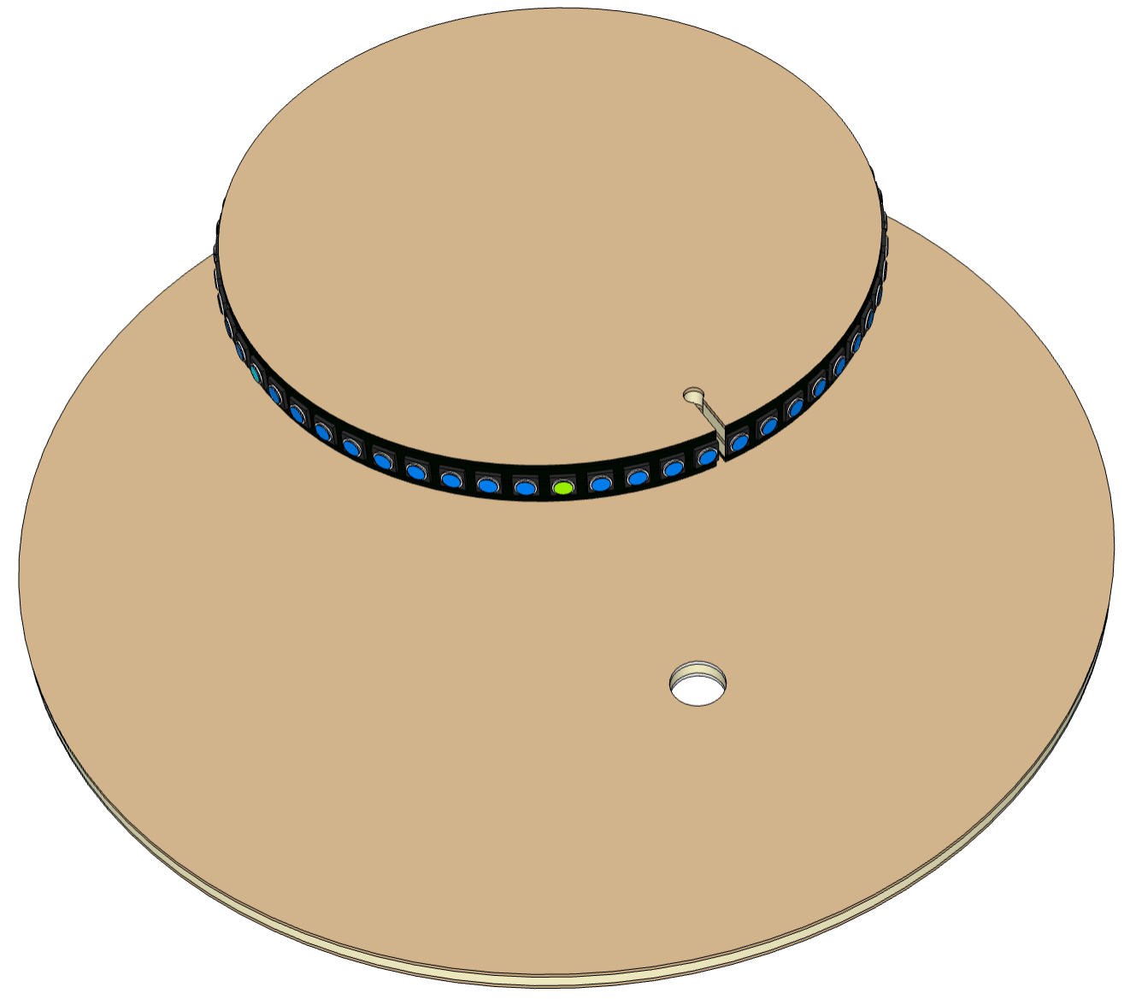
Rondell Ø 240 mm als Trägerscheibe. Kann auch andere Grösse oder Form haben
Bohrung Ø 12 mm für Kabelführung

Konstruktionsvorschläge Neopixel Uhr
Beispiel: Simple Version mit gezeichnetem Zifferblatt auf Grundplatte und mit Blendschutz

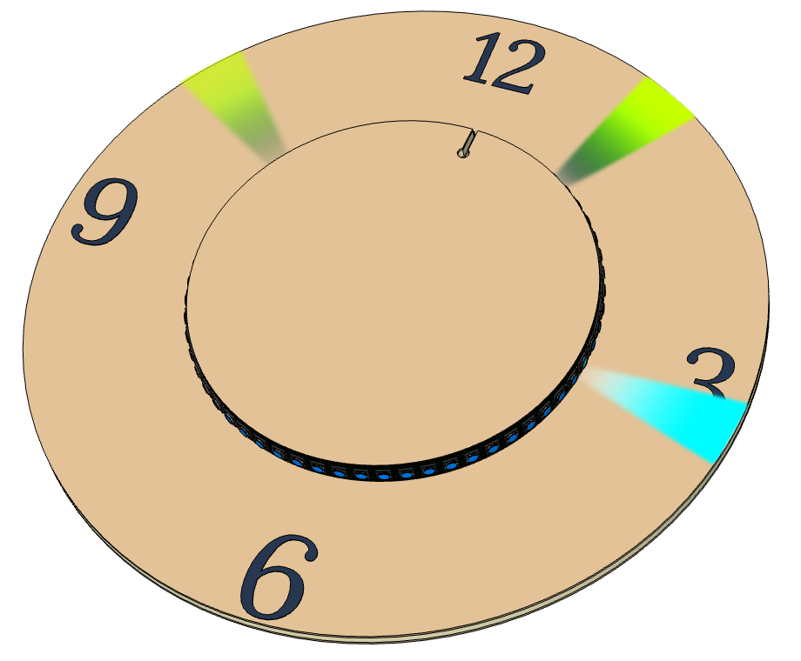
Scheibe für Neopixel Stripe mit 60 Pixeln
D=132mm

Zifferblatt mit Zahlen oder Linien

Abdeckung als Blendschutz

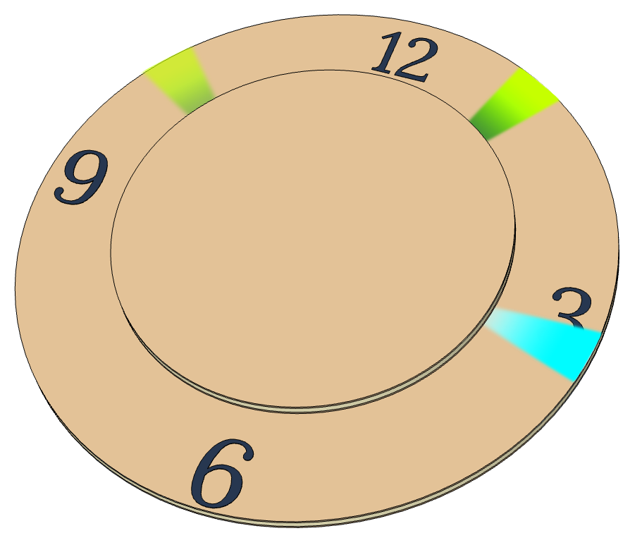

Beispiel: Variante mit Lichtreflektoren und Blendschutz

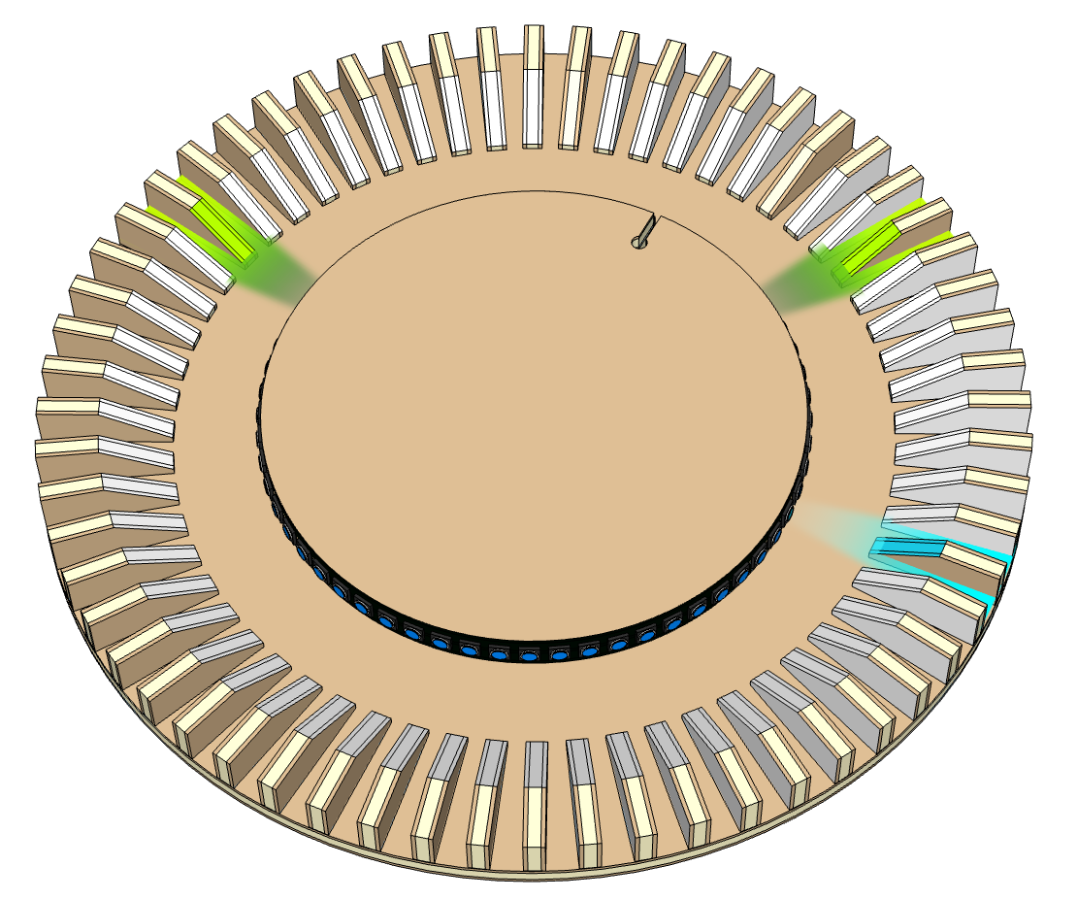
Scheibe für Neopixel Stripe mit 60 Pixeln
D=132mm

Reflektoren für Licht. Fläche weiss bemalt

Abdeckung als Blendschutz

Beispiel: Variante mit Zifferblatt-Ring, siehe diese Videos:
vimeo.com/594 729 206
vimeo.com/592 318 408
Schnittvorlagen für Lasercutting:
PGLU.CH > ANLEITUNG > HILFREICHE DOKUMENTE > 3D-DRUCK UND LASERCUTTING
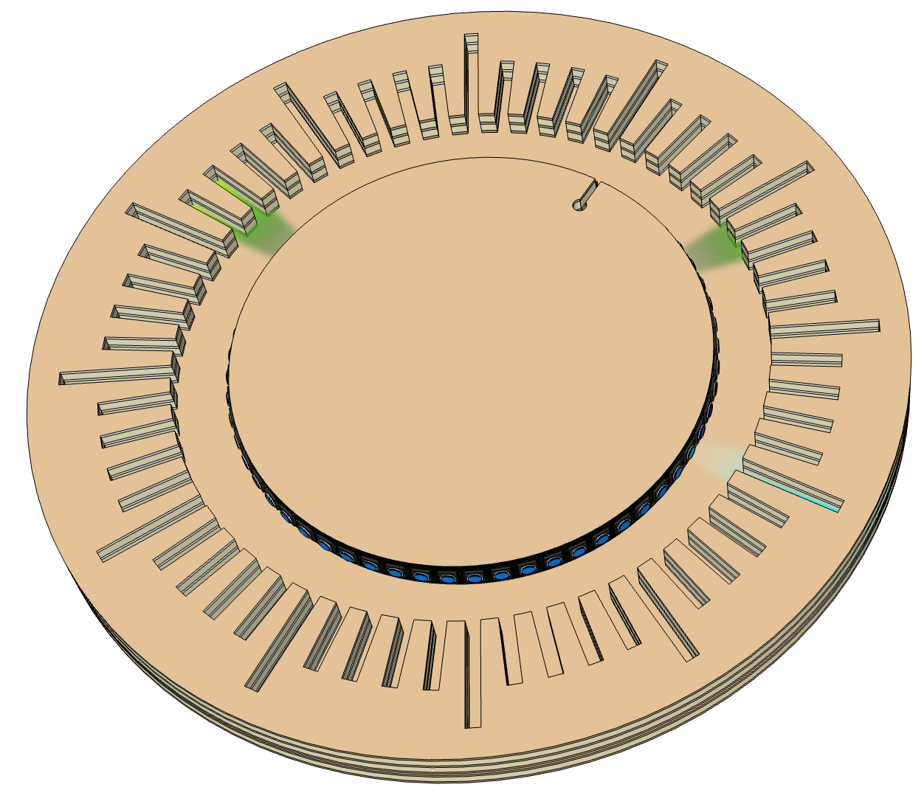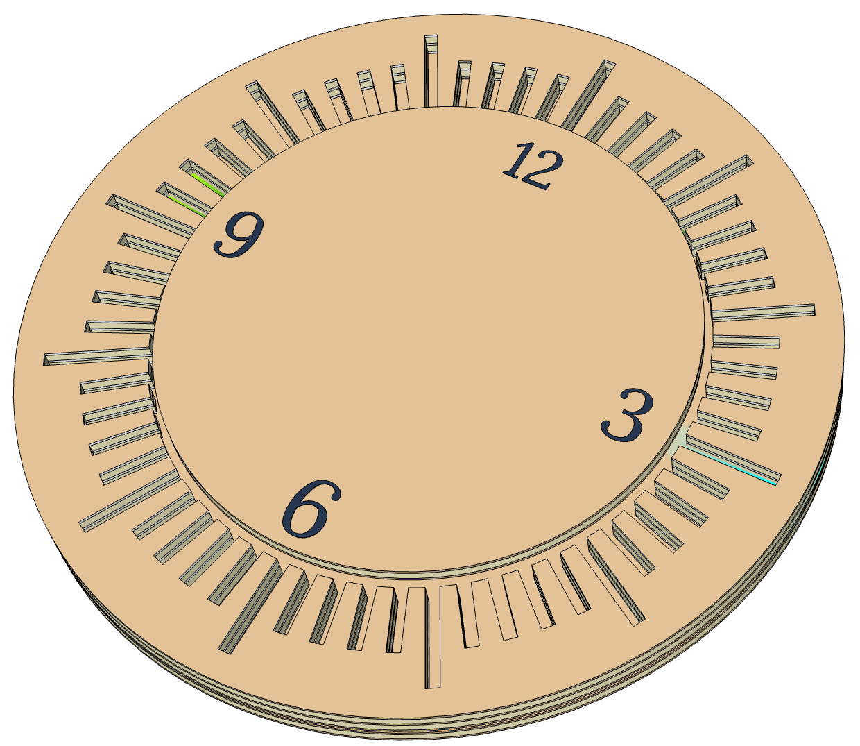
Scheibe für Neopixel Stripe mit 60 Pixeln
D=132mm

Zifferblatt-Ring

Abdeckung als Blendschutz

Designvorschläge Neopixel Uhr
Beispiel “Sternkarte”
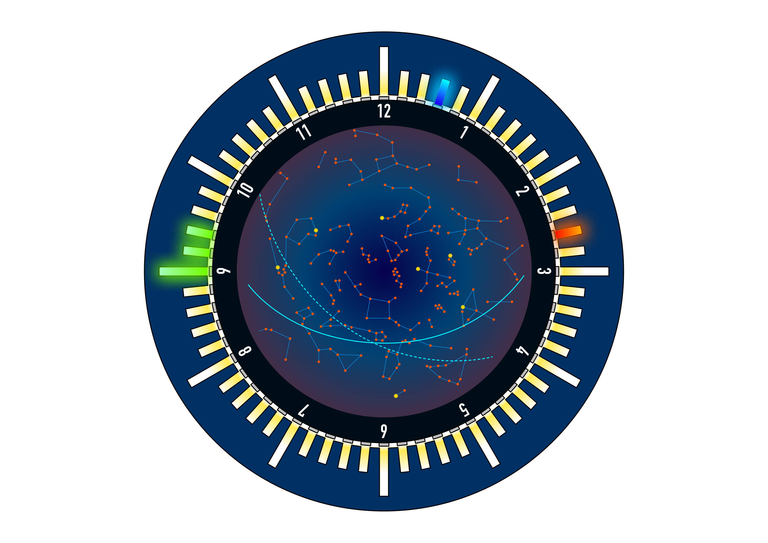
Beispiel “Klassisch”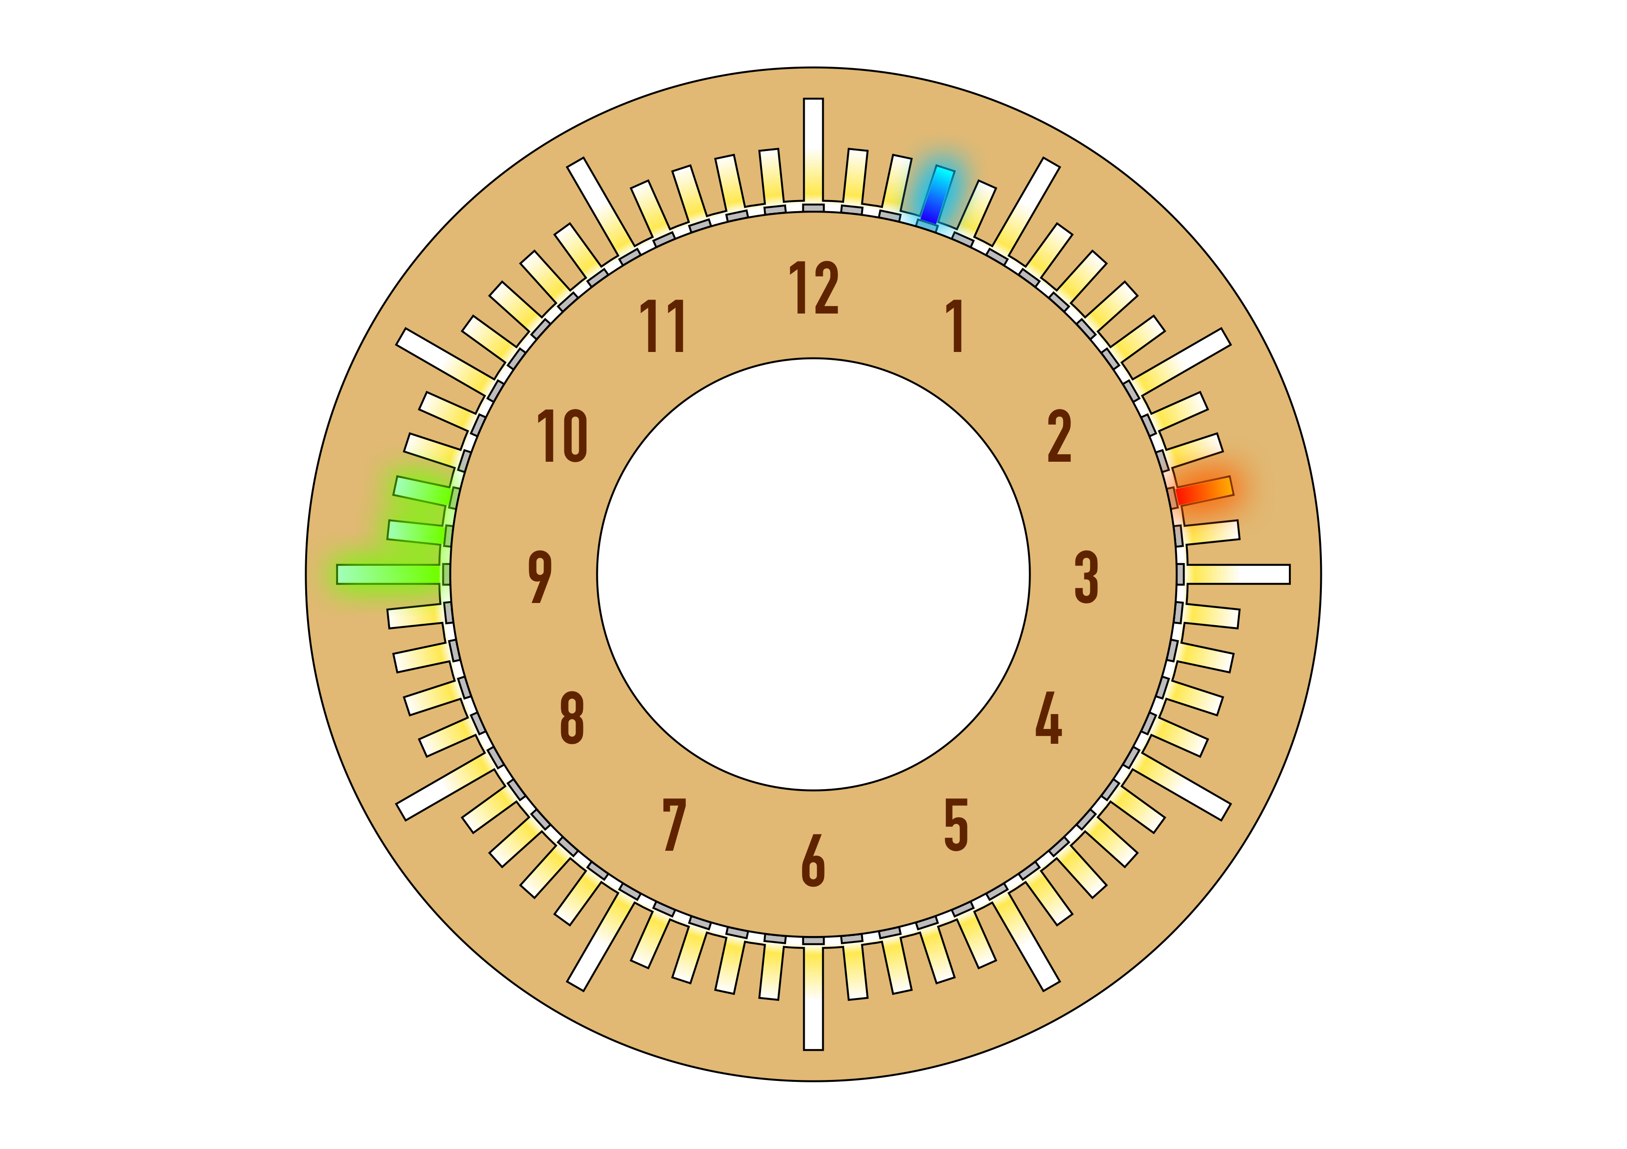

Beispiel “Las Vegas”
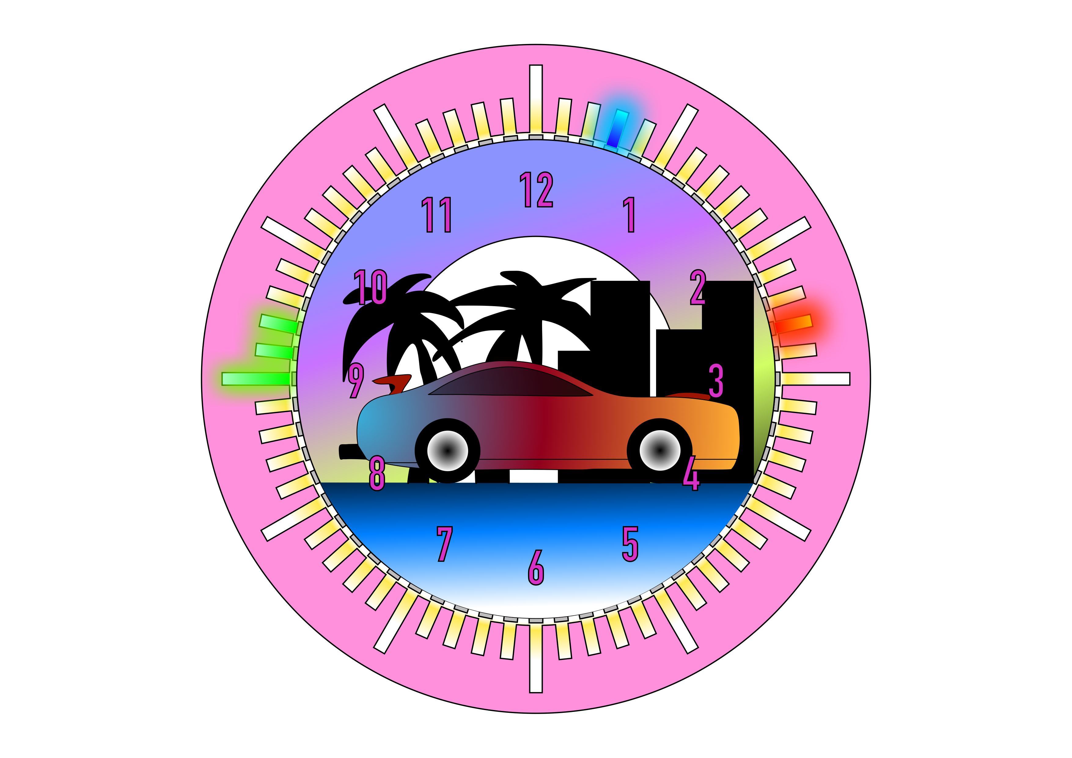

Anschlussschemen

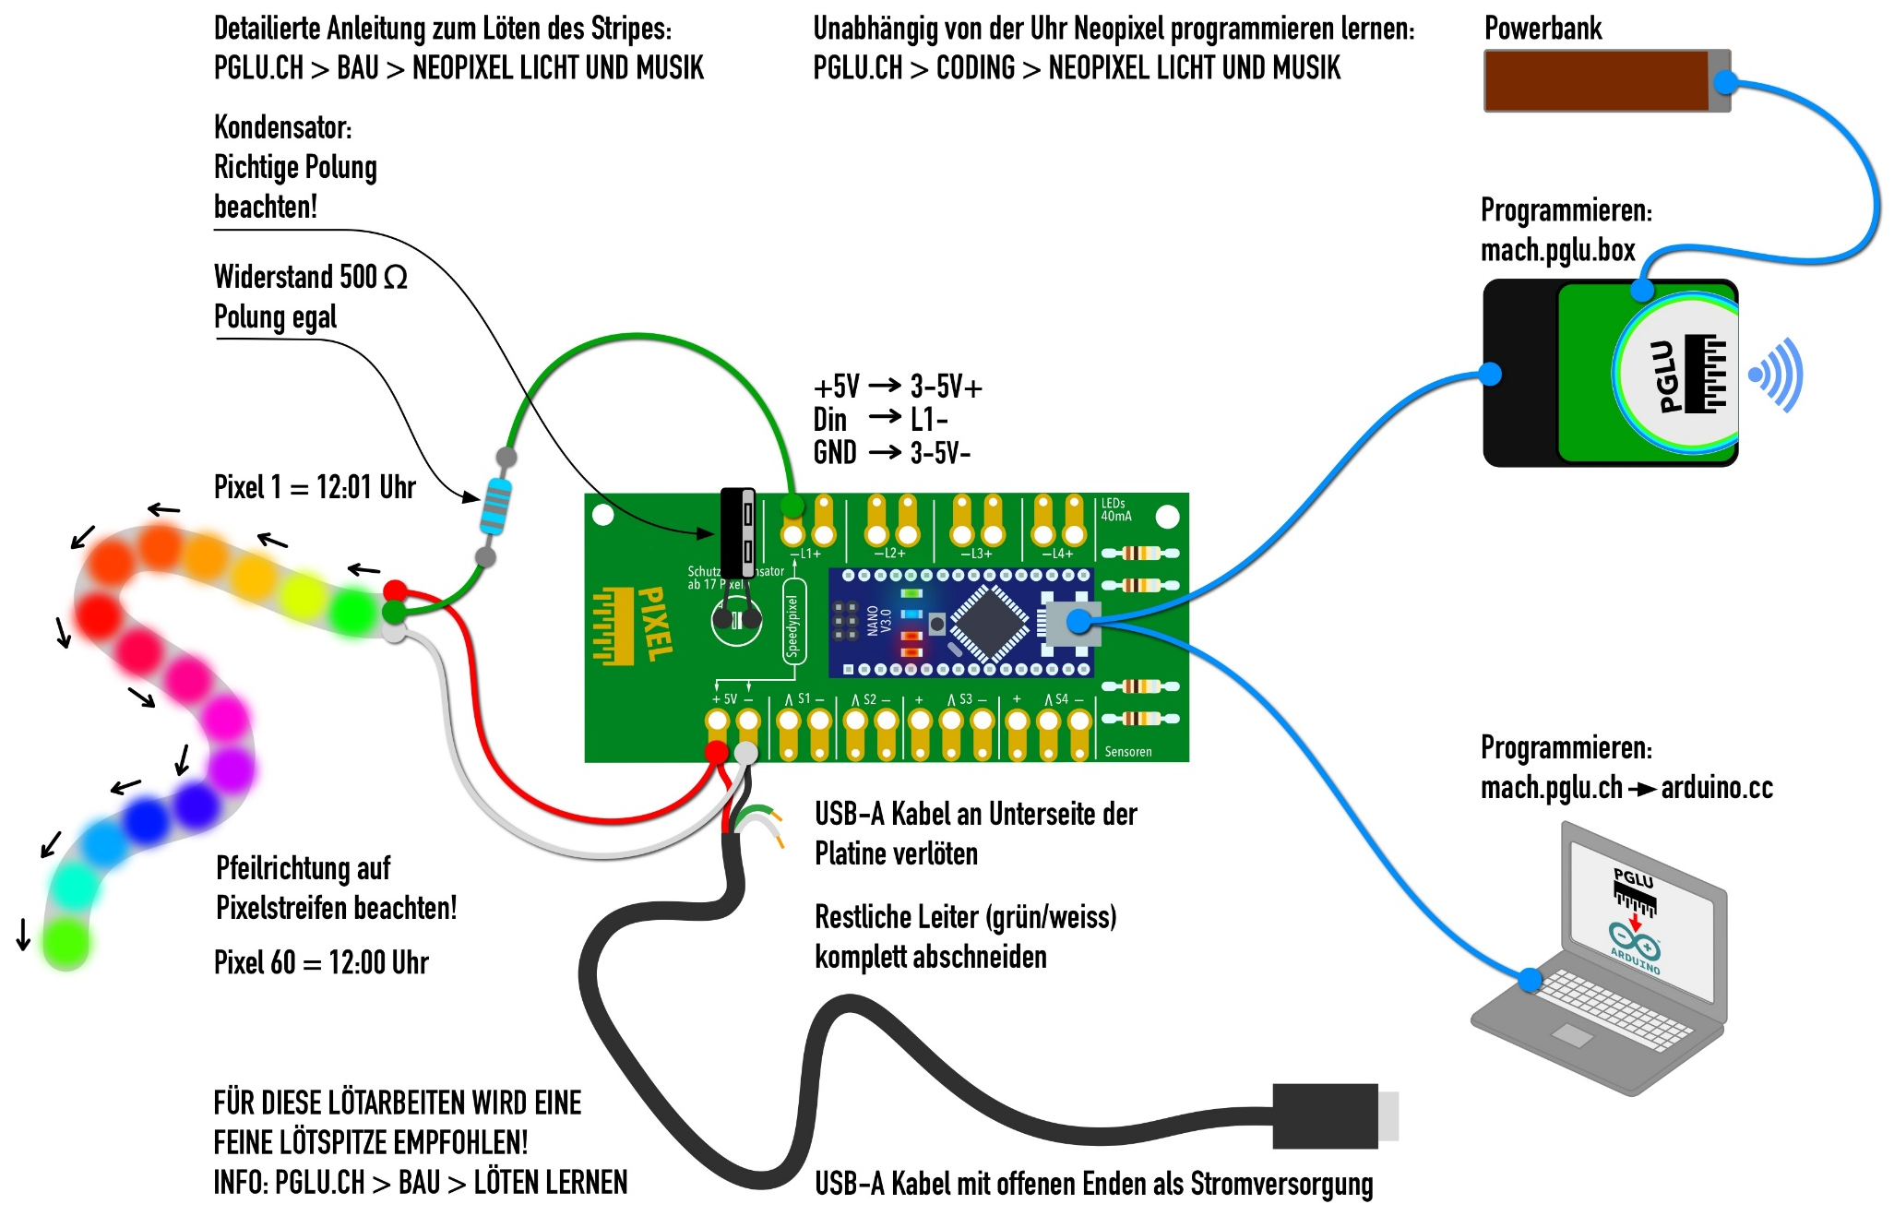
Anschlussschema Neopixel Stripe und USB-A Kabel

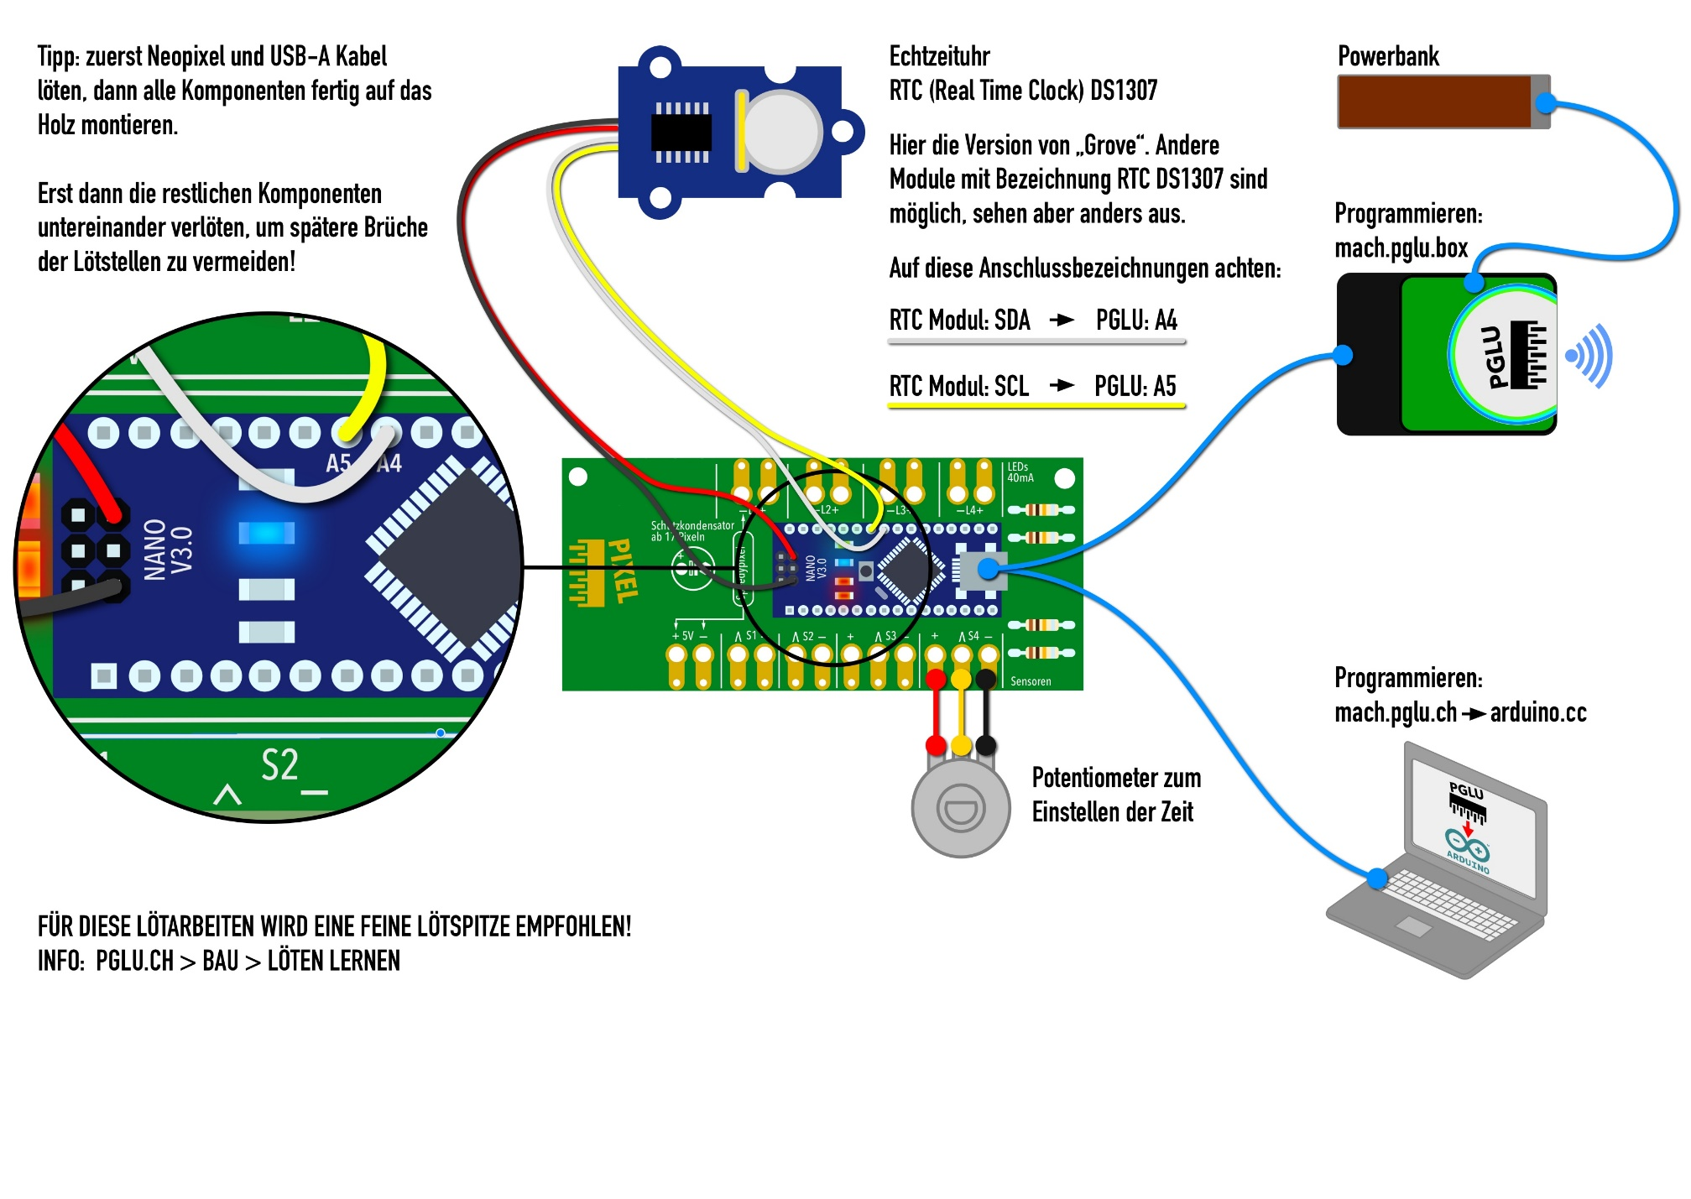
Anschlussschema Zeitmodul und Potentiometer

Sketches

Grundfunktion des RTC-Moduls verstehen
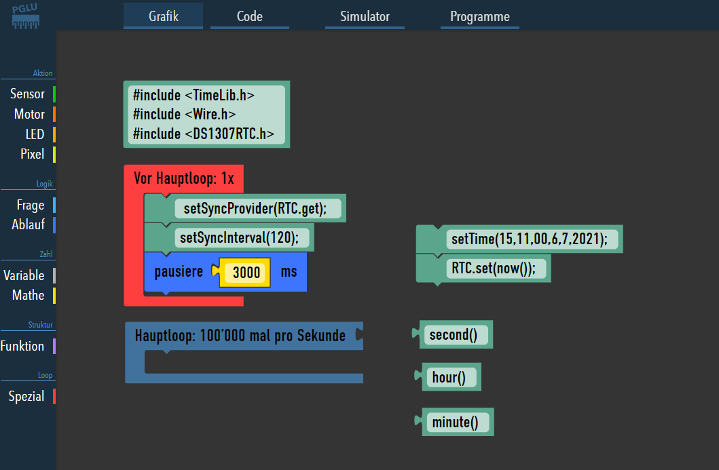

Verwende diese Blöcke an beliebigen Stellen in deinem Sketch
Für das einmalige Einstellen der aktuellen Zeit, diese Blöcke einsetzen und Sketch hochladen.
Danach Blöcke wieder entfernen.

Bild: Grundfunktionen zum Einstellen oder Abrufen der Zeit

Beschreibung: Dieses Sketch zeigt die Blöcke, mit denen du Zeit und Datum in unterschiedlichen Formaten in deinen Projekten nutzen kannst. Die Library <DS1307.h> stellt dabei die Kommunikation mit dem Echtzeitmodul her, während <TimeLib.h> die Signale des Moduls in lesbare Zeit- und Datumsangaben übersetzt.
Die Zeit muss nur einmal eingestellt werden, solange die Batterie im Modul eingesetzt ist. Setze dazu die Blöcke setTime(Std,Min,Sek,Tag,Mon,Jahr) und RTC.set(now()) in «vor Hauptloop 1x» ein (siehe Screenshot oben). Den Hauptloop kannst du leerlassen. Lade das Sketch genau zur angegebenen Zeit (im Beispiel 15:11 Uhr, am 6.7.2021) auf den Mikrocontroller und entferne die Blöcke für das einmalige Einstellen der Zeit wieder.
Eine etwas elegantere Art, die Zeit der Uhr jederzeit mit einem Poti einzustellen, findest du in Beispiel 2 (Neopixel-Uhr).

>Code mit 3-fach-Klick kopieren und in Editor einfügen
<xml xmlns="https://developers.google.com/blockly/xml"><block type="basic_comment" id="8*19;$Ht[.+n^f?wT4N2" x="12" y="-536"><field name="COMMENT">RTC-Uhr Grundfunktionen. Infos dazu unter:&amp;#10;https://github.com/PaulStoffregen/DS1307RTC</field></block><block type="basic_comment" id="N0Yx/shF|d[~hd;uP1,y" x="-491" y="-441"><field name="COMMENT">Anschliessen des RTC-Moduls:&amp;#10;schwarz: ICSP GND (links unten)&amp;#10;rot: ICSP 5V (rechts unten)&amp;#10;weiss: A4 (direkt auf Nano löten)&amp;#10;gelb: A5 (direkt auf Nano löten)&amp;#10;&amp;#10;Info: https://wiki.seeedstudio.com/Grove-RTC/</field></block><block type="set_neo_pixel" id="8my8|uX_$Q,Q~A[}~3fU" x="13" y="-450"><value name="NUM_LEDS"><block type="math_number" id="wX6FP)i_rPAUzNlJ-Z#/"><field name="NUM">60</field></block></value><value name="BRIGHTNESS"><block type="math_number" id="90EHqi%,nntql.Sx!R4p"><field name="NUM">50</field></block></value></block><block type="code_declaration" id="{ZBf3~!:%([@kB1yc9*v" x="12" y="-394"><field name="CODE_DECLRATION">#include &lt;TimeLib.h&gt;&amp;#10;#include &lt;Wire.h&gt;&amp;#10;#include &lt;DS1307RTC.h&gt;</field></block><block type="basic_comment" id="JgQcu*Oqd6sT{a@9pFIg" x="-490" y="-262"><field name="COMMENT">zum einmaligen Einstellen der Zeit, diese beiden Blöcke&amp;#10;einsetzen und die set-Blöcke entfernen&amp;#10;&amp;#10;Format setTime(hr,min,sec,day,month,yr)</field></block><block type="expert_setup" id="[6X=v^!yb]QQf/n}heZ|" x="10" y="-182"><statement name="CODE"><block type="code_input" id="}[LJ/^@,qPR@65hp}|}6"><field name="CODE_INPUT"> setSyncProvider(RTC.get); </field><next><block type="code_input" id="@!(IpX_edr::HllnL#f^"><field name="CODE_INPUT">setSyncInterval(120);</field></block></next></block></statement></block><block type="basic_comment" id="h^an/_QsHsERPxBW^V,Z" x="-488" y="-155"><field name="COMMENT">setzt die aktuelle Zeit im Arduino</field></block><block type="basic_comment" id="Wsrrf5o[uRG*VI-)WzTr" x="291" y="-193"><field name="COMMENT">holt die Zeit vom RTC-Modul auf das Arduino</field></block><block type="code_input" id="xh%(~h+qpfECinxd`IV)" x="-254" y="-153"><field name="CODE_INPUT">setTime(15,11,00,6,7,2021);</field><next><block type="code_input" id="xeOS(uH_%GTj.3[,`}1/"><field name="CODE_INPUT">RTC.set(now());</field></block></next></block><block type="basic_comment" id="EzV!c@gN98o|[{_`lVQ(" x="-579" y="-117"><field name="COMMENT">überträgt die Zeit vom Arduino an das RTC-Modul</field></block><block type="basic_comment" id=".rEjRO42VAWB4yQt_d*3" x="291" y="-152"><field name="COMMENT">bestimmt, wie häufig, die Zeit des Arduinos &amp;#10;mit dem RTC-Modul syncronisiert werden soll (in Sekunden)</field></block><block type="basic_comment" id="tO]z^8.^)=Ea6=Q*+^:%" x="-508" y="-48"><field name="COMMENT">Fragt, ob die Zeit eingestellt (set) ist</field></block><block type="code_pin" id="P:%SMx5%5*_rnlR/TS/y" x="-257" y="-48"><field name="CODE_PIN">timeStatus()!= timeSet</field></block><block type="basic_main_loop" id="W)MN9?kSM7MH9XD]wS{~" deletable="false" x="11" y="-45"><value name="BLINK"><block type="basic_blinkcode" id="z+Gke.W9Eh-gcwmzRZwo"><field name="SHORT">1</field><field name="LONG">1</field></block></value></block><block type="basic_comment" id="]}`;3~{ka:7[6kt8V(s=" x="-407" y="31"><field name="COMMENT">Gibt die Zeit zurück</field></block><block type="code_pin" id="A$!FOY@fF.:lb|Dj/6m7" x="-251" y="33"><field name="CODE_PIN">hour()</field></block><block type="code_pin" id="9#G=?vOJ)0vv]E`9?CL," x="-142" y="33"><field name="CODE_PIN">year()</field></block><block type="code_pin" id="N97I+D(EKnxeUq1,,?h#" x="-250" y="85"><field name="CODE_PIN">minute()</field></block><block type="code_pin" id="0/S6at?lV7j$HcpM*s=x" x="-150" y="85"><field name="CODE_PIN">month()</field></block><block type="code_pin" id="r`gULVd|_o)3W*;8kM3L" x="-249" y="132"><field name="CODE_PIN">second()</field></block><block type="code_pin" id="M?zDE{gA^3weNl?gY-cA" x="-135" y="132"><field name="CODE_PIN">day()</field></block><block type="basic_comment" id="3Ymd[:X`QPcjhWZ[.djs" x="-502" y="188"><field name="COMMENT">gibt die Stunde im 12h-Format zurück</field></block><block type="code_pin" id="!8#L8tJ.+Q#K=j1MESBX" x="-247" y="186"><field name="CODE_PIN">hourFormat12()</field></block><block type="code_pin" id="5y5Yj0mK:{18Q,DlhV@f" x="-248" y="239"><field name="CODE_PIN">dayShortStr(weekday())</field></block><block type="code_pin" id="v_p0#{F#ZGk*/Zzv]N=-" x="-247" y="288"><field name="CODE_PIN">monthShortStr(month())</field></block></xml>

Neopixel-Uhr Grundprogramm zum Verändern
Beschreibung: Dieses Sketch zeigt, wie du mit einfachen Neopixel-Blöcken die Zeit auf einem Stripe mit 60 Pixeln anzeigen kannst. Experimentiere mit der Farbe und Anzahl der Pixel für die einzelnen Zeiger.
Besonders spannend: Beachte, dass die Pixelblöcke von «setze LED-Stripe» auf «setze Zwischenspeicher» umgeschaltet werden müssen. So kannst du die Zeitanzeige in Farb-Ebenen (Layers) organisieren und bestimmen, welcher Zeiger, welchen überdecken soll. Der Pixelblock, der im Hauptloop als letzter eingefügt ist, wird auf dem Stripe «zuoberst» angezeigt. Experimentiere!

>Code mit 3-fach-Klick kopieren und in Editor einfügen
<xml xmlns="https://developers.google.com/blockly/xml"><variables><variable id="HWPMBubduqzal^eA-y_;">Minute</variable><variable id="N[C05SuDli-cVW+0w;D_">Stunde</variable><variable id="#6OjxR^kW_2wQVDEWY2{">Sekunde</variable><variable id="tbi$jlST90ExcGRp!^Cx">Poti an S4</variable><variable id="=Y}d?0zE#5jZm3xas.Ct">Zeitstempel</variable></variables><block type="basic_comment" id="q~U$B0`lUGgQo;YmiY}b" x="-624" y="-534"><field name="COMMENT">Anschliessen des Pixel-Streifens:&amp;#10;Siehe https://pglu.ch/was-sind-neopixel/&amp;#10;&amp;#10;WICHTIG:&amp;#10;Pixel Nr.1 = Minute 1&amp;#10;Pixel Nr. 60 = Minute 0&amp;#10;Pixel Nr. 60 = 12 Uhr</field></block><block type="basic_comment" id="N0Yx/shF|d[~hd;uP1,y" x="-317" y="-536"><field name="COMMENT">Anschliessen des RTC-Moduls:&amp;#10;schwarz: ICSP GND (links unten)&amp;#10;rot: ICSP 5V (rechts unten)&amp;#10;weiss: A4 (direkt auf Nano löten)&amp;#10;gelb: A5 (direkt auf Nano löten)&amp;#10;&amp;#10;Weitere Komponenten:&amp;#10;Anschluss S4: Potentiometer&amp;#10;&amp;#10;Info: https://wiki.seeedstudio.com/Grove-RTC/</field></block><block type="basic_comment" id="8*19;$Ht[.+n^f?wT4N2" x="12" y="-536"><field name="COMMENT">RTC-Uhr mit Neopixel Anzeige (Makerclock)&amp;#10;*************************************&amp;#10;Anleitung: PGLU.CH &gt; BAU &gt; MEHR PROJEKTE &gt; NEOPIXEL UHR</field></block><block type="set_neo_pixel" id="8my8|uX_$Q,Q~A[}~3fU" x="13" y="-450"><value name="NUM_LEDS"><block type="math_number" id="wX6FP)i_rPAUzNlJ-Z#/"><field name="NUM">60</field></block></value><value name="BRIGHTNESS"><block type="math_number" id="90EHqi%,nntql.Sx!R4p"><field name="NUM">100</field></block></value></block><block type="code_declaration" id="{ZBf3~!:%([@kB1yc9*v" x="12" y="-394"><field name="CODE_DECLRATION">#include &lt;TimeLib.h&gt;&amp;#10;#include &lt;Wire.h&gt;&amp;#10;#include &lt;DS1307RTC.h&gt;</field></block><block type="basic_comment" id="7]*B?qP}2s.^$%EuPJ.W" x="14" y="-301"><field name="COMMENT">Haupt Sketch - Experimentiere hier mit Änderungen</field></block><block type="basic_comment" id="JgQcu*Oqd6sT{a@9pFIg" x="-625" y="-254"><field name="COMMENT">So wird die Zeit eingestellt:&amp;#10;&amp;#10;&gt;Nano starten oder reseten&amp;#10;&gt;12 Uhr leuchtet für 2 Sekunden orange&amp;#10;&gt;Falls in dieser Zeit am Poti auf der Rückseite (S4) gedreht wird&amp;#10; wechselt die Uhr in den Modus um die Zeit einzustellen&amp;#10;&amp;#10;&gt;Drehe nun am Poti, um die Stunde einzustellen. Du hast 8 Sekunden Zeit, dies zu tun&amp;#10;&gt;Nach 8 Sekunden wechselt die Uhr automatisch in den Modus, um die Minuten einzustellen&amp;#10;&gt;Stelle jetzt die Minuten ein, du hast wieder 8 Sekunden Zeit, dies zu tun&amp;#10;&gt;Ist die Zeit zum Stellen der Uhr abgelaufen, leuchtet 12 Uhr grün (= Zeit einstellen hat funktioniert)&amp;#10;&gt;Konnte die Zeit aus irgend einem Grund nicht übernommen werden, leuchtet 12 Uhr rot&amp;#10;&amp;#10;&gt;Der ganze Vorgang zum Einstellen der Zeit dauert genau 20 Sekunden</field></block><block type="basic_main_loop" id="W)MN9?kSM7MH9XD]wS{~" deletable="false" x="14" y="-254"><value name="BLINK"><block type="basic_blinkcode" id="z+Gke.W9Eh-gcwmzRZwo"><field name="SHORT">1</field><field name="LONG">1</field></block></value><statement name="CODE"><block type="set_pixel_color" id="Lqj9.@+LbzROotnYw.rK"><field name="MODE">MODE2</field><value name="FROM"><block type="math_number" id="br!OlBmm`Er-`(Veeh^k"><field name="NUM">1</field></block></value><value name="TO"><block type="math_number" id="`LY(|}E{bC5p}Q)`;)l2"><field name="NUM">60</field></block></value><value name="H"><block type="math_number" id="U@39wR}!zaAdDjkAqT%3"><field name="NUM">225</field></block></value><value name="S"><block type="math_number" id="y0N;2bsf_Wrt_]s:]e,L"><field name="NUM">100</field></block></value><value name="B"><block type="math_number" id="8;Lu5j|rz3zd$IsXK;_f"><field name="NUM">20</field></block></value><next><block type="set_pixel_color" id="#saJ-[hRm=kbO[@?b5?]"><field name="MODE">MODE2</field><value name="FROM"><block type="procedures_callreturn" id="`p|*)AqSKt}b6MuLIOd#"><mutation name="Minutenzeiger"></mutation></block></value><value name="TO"><block type="math_number" id="/s8]jKCm,0**Le]Ddsd("><field name="NUM">1</field></block></value><value name="H"><block type="math_number" id="0*NL*)SB:;|Y?`%8DoP0"><field name="NUM">110</field></block></value><value name="S"><block type="math_number" id="a~II0fZi]}gNICi8Fm?4"><field name="NUM">100</field></block></value><value name="B"><block type="math_number" id="-:{v^::Tmh!b^O#o5kts"><field name="NUM">100</field></block></value><next><block type="set_pixel_color" id="{dr94aDGC,RYt.bYo*~L"><field name="MODE">MODE2</field><value name="FROM"><block type="procedures_callreturn" id="(_X$h#Fm/i3lr%$H]f^$"><mutation name="Stundenzeiger"></mutation></block></value><value name="TO"><block type="math_number" id="Go2;8.p=N!ZoSd+$K^+T"><field name="NUM">1</field></block></value><value name="H"><block type="math_number" id="c{UB;89^X185-v`oeqk*"><field name="NUM">160</field></block></value><value name="S"><block type="math_number" id="0iJ!%s~)?Z+i_W9@XUp#"><field name="NUM">100</field></block></value><value name="B"><block type="math_number" id="yhCy2LKY,upl!5#]DnRf"><field name="NUM">100</field></block></value><next><block type="set_pixel_color" id="r8WJ(vDtMtME)GcZY7FP"><field name="MODE">MODE2</field><value name="FROM"><block type="procedures_callreturn" id="+G`}bG*vs[u;45Fxak0F"><mutation name="Sekundenzeiger"></mutation></block></value><value name="TO"><block type="math_number" id="TEawF~M,*j,M[h7mWkc)"><field name="NUM">1</field></block></value><value name="H"><block type="math_number" id="DQis^G2`Tq+D*hqQ9?_("><field name="NUM">110</field></block></value><value name="S"><block type="math_number" id="h8UXo`5g`OpZWY]kZJ21"><field name="NUM">100</field></block></value><value name="B"><block type="math_number" id="4YifjzH#fF^TEy,*!+p5"><field name="NUM">100</field></block></value><next><block type="fast_led" id="Y)]7~Jz{1q=.;?mJ:SjA"><next><block type="fast_led_clear" id="c:gK9[$Ud.K;@M4hU/zQ"></block></next></block></next></block></next></block></next></block></next></block></statement></block><block type="basic_comment" id="{ha$ug_,?`9x^*`C5E`(" x="900" y="-224"><field name="COMMENT">Hintergrundfarbe (Achtung: nicht zu hell einstellen - Stromverbrauch!)</field></block><block type="basic_comment" id="Obc7aR%hd%^^()#83Kuv" x="-627" y="66"><field name="COMMENT">Möglicher Fehler:&amp;#10;&amp;#10;&gt;Nach dem Aufstarten der Uhr leuchtet 12 Uhr zuerst orange, dann rot&amp;#10;&gt;Danach läuft die Uhr ab 12.00 Uhr anstelle in der richtigen Zeit&amp;#10;&amp;#10;Mögliche Ursachen:&amp;#10;&gt;Die Batterie des RTC-Moduls ist leer oder falsch eingesetzt&amp;#10;&gt;Das RTC-Modul ist nicht richtig angeschlossen&amp;#10;&gt;Die Pixel verbrauchen zuviel Strom &gt; Helligkeiten reduzieren!</field></block><block type="basic_comment" id="fkzyLF|Iw@KbFt*VVDA:" x="-624" y="278"><field name="COMMENT">Hilfsfunktionen zum Einstellen der Zeit und Umrechnen der Zeit in Pixel</field></block><block type="expert_setup" id="[6X=v^!yb]QQf/n}heZ|" collapsed="true" x="-623" y="327"><statement name="CODE"><block type="set_pixel_color" id="@b!On_Y7tvs^.j6%f-}D"><field name="MODE">MODE1</field><value name="FROM"><block type="math_number" id="S~SK2b]]H:-T*LbdAsxl"><field name="NUM">60</field></block></value><value name="TO"><block type="math_number" id="O)=e[pp:+B5;-wJ(Y/rP"><field name="NUM">1</field></block></value><value name="H"><block type="math_number" id=":dWPz*X/t?lma_Ii-[]v"><field name="NUM">20</field></block></value><value name="S"><block type="math_number" id="1Jytw72SqynR*8xaL0t7"><field name="NUM">100</field></block></value><value name="B"><block type="math_number" id="zv+!{Xi-D~![T!r6izrb"><field name="NUM">100</field></block></value><next><block type="variables_set" id="KnMQ*3MI;KhmxC2nQrU!"><field name="VAR" id="tbi$jlST90ExcGRp!^Cx">Poti an S4</field><value name="VALUE"><block type="sensor_read_percentage" id="-d5a5Ncui,w8*u=X=?Fz"><value name="SENSOR"><block type="sensor_pin" id="?doM0m^@mgjk*6,!/QE@"><field name="SENSOR">SENSOR4</field></block></value></block></value><next><block type="flow_delay" id="oE#l,qXbM26zl!/$JNqp"><value name="DELAY"><block type="math_number" id="m9(VrudF:xeqieRfn_OU"><field name="NUM">2700</field></block></value><next><block type="logic_if" id="u{l,I@K85(-*l)zGauir"><value name="IF0"><block type="logic_compare" id=".Ubl1r2ixtS]L#O8B$pg"><field name="OP">GT</field><value name="A"><block type="math_single_basic" id="?p.NxRmn:UaD#LHZe@+c"><field name="OP">ABS</field><value name="NUM"><block type="math_arithmetic" id="C](rBo!;tZAzqz!N0lrM"><field name="OP">MINUS</field><value name="A"><block type="variables_get" id="7P(ZjVk@Qcrqgg*q/3CW"><field name="VAR" id="tbi$jlST90ExcGRp!^Cx">Poti an S4</field></block></value><value name="B"><block type="sensor_read_percentage" id="|zdZSiS2HZm{-V=L6s+o"><value name="SENSOR"><block type="sensor_pin" id=";i}bHT!oRp[L]Jq^N4}~"><field name="SENSOR">SENSOR4</field></block></value></block></value></block></value></block></value><value name="B"><block type="math_number" id="~,)Tbt`BP7}/t=5zLWr;"><field name="NUM">5</field></block></value></block></value><statement name="DO0"><block type="set_pixel_color" id="|6j%mJ$F+j@7+P9`HA+R"><field name="MODE">MODE2</field><value name="FROM"><block type="math_number" id="$^$KP-:(cdn+@{YDV5+#"><field name="NUM">1</field></block></value><value name="TO"><block type="math_number" id="jo%-_^j^ILzs4fgPOEx%"><field name="NUM">1</field></block></value><value name="H"><block type="math_number" id="u{Iu-Dn#$n(K)0-L`a^5"><field name="NUM">220</field></block></value><value name="S"><block type="math_number" id="EsVeqHNTv`~CKpiX|R^N"><field name="NUM">100</field></block></value><value name="B"><block type="math_number" id="!:busx5Zp#4/^`hJj}^?"><field name="NUM">100</field></block></value><next><block type="variables_set" id=";|b87`UcfCy[N_SRINUr"><field name="VAR" id="=Y}d?0zE#5jZm3xas.Ct">Zeitstempel</field><value name="VALUE"><block type="flow_ms" id="IqRyg,CcAF.J[NC0/hy?"></block></value><next><block type="flow_while" id="E{QBkoX#8JVF9J:piWk%"><value name="CONDITION"><block type="logic_compare" id="=fuj9$ti|Z1e?enG!lrS"><field name="OP">LT</field><value name="A"><block type="math_arithmetic" id="{1p.VLz,MOUrbZ+AY`[W"><field name="OP">MINUS</field><value name="A"><block type="flow_ms" id="{9vUkB/ngBL|8j.fW(W`"></block></value><value name="B"><block type="variables_get" id="N-J5sgJ;z~P%auVrZHrK"><field name="VAR" id="=Y}d?0zE#5jZm3xas.Ct">Zeitstempel</field></block></value></block></value><value name="B"><block type="math_number" id="%rEAMi6YC_7-;lv*^wcQ"><field name="NUM">8000</field></block></value></block></value><statement name="DO"><block type="variables_set" id="%qM(5t?:7R+Yg}n$/|cr"><field name="VAR" id="N[C05SuDli-cVW+0w;D_">Stunde</field><value name="VALUE"><block type="math_round_precision" id="R7sV]?iAF9LgUq(0h-Cp"><field name="PRECISION">0</field><value name="VALUE"><block type="math_constrain" id="+i]PU=C!F-)W0mHWz!0*"><value name="VALUE"><block type="math_map" id="~(iq_/Gj5_oO?Be9Zs@*"><value name="VALUE"><block type="sensor_read_percentage" id="V0]-Z1pgcyvS_.PRKZc^"><value name="SENSOR"><block type="sensor_pin" id="]./mO@37kx7hxI3~%s1#"><field name="SENSOR">SENSOR4</field></block></value></block></value><value name="FROMLOW"><block type="math_number" id="W`7?*udzzaP]VFhRT4Rh"><field name="NUM">0</field></block></value><value name="FROMHIGH"><block type="math_number" id="-O!JuUEx9sR#iNE}%~Wm"><field name="NUM">100</field></block></value><value name="TOLOW"><block type="math_number" id="pP+f7M/OLUu7Zk|@9H)^"><field name="NUM">0</field></block></value><value name="TOHIGH"><block type="math_number" id="Oy)cb(SuZjGAm%pld9n|"><field name="NUM">14</field></block></value></block></value><value name="MIN"><block type="math_number" id="3n8b{Q2KhFQwu^2G]VSG"><field name="NUM">1</field></block></value><value name="MAX"><block type="math_number" id="Q:?6b-yA`BAE0~-ScK[|"><field name="NUM">12</field></block></value></block></value></block></value><next><block type="set_pixel_color" id="R,)VL1b{-8ivkaI($!tN"><field name="MODE">MODE1</field><value name="FROM"><block type="code_pin" id="0E:n~0l,x1zYqOYnd?AH"><field name="CODE_PIN">Stunde * 5</field></block></value><value name="TO"><block type="math_number" id="s1%`_XpF!x0c1EC}FAXR"><field name="NUM">1</field></block></value><value name="H"><block type="math_number" id="0d?f[m%V2rkXTiGuQ2hN"><field name="NUM">300</field></block></value><value name="S"><block type="math_number" id="Aty5,fZUMN-Yg]lzo2$."><field name="NUM">100</field></block></value><value name="B"><block type="math_number" id="o]Q:dkFn*c$1a[u]Z,[/"><field name="NUM">100</field></block></value></block></next></block></statement><next><block type="variables_set" id="JiU-x@)R3yh?{xfV@36`"><field name="VAR" id="=Y}d?0zE#5jZm3xas.Ct">Zeitstempel</field><value name="VALUE"><block type="flow_ms" id="rV65vbv`skKV6]ut?ftS"></block></value><next><block type="flow_while" id="]C-6tE2)3h#a03mM-+(@"><value name="CONDITION"><block type="logic_compare" id="RiEWV@Vn*yAX@[5Pw@f7"><field name="OP">LT</field><value name="A"><block type="math_arithmetic" id="vB66f4XZMLJFr#mN_o+^"><field name="OP">MINUS</field><value name="A"><block type="flow_ms" id="4,y):[+6hn:WN`@/s-G{"></block></value><value name="B"><block type="variables_get" id="sW6eRi|1t?NyfF_n*Kq1"><field name="VAR" id="=Y}d?0zE#5jZm3xas.Ct">Zeitstempel</field></block></value></block></value><value name="B"><block type="math_number" id="*?/IP=)wLBm/]F?:gFE="><field name="NUM">8000</field></block></value></block></value><statement name="DO"><block type="variables_set" id="l?2^icbfUuTkM1,!*XVy"><field name="VAR" id="HWPMBubduqzal^eA-y_;">Minute</field><value name="VALUE"><block type="math_round_precision" id="HqRE|E6b-aqY_-D;bgrp"><field name="PRECISION">0</field><value name="VALUE"><block type="math_constrain" id="bYgvGK$bwo3X^j!E`,gS"><value name="VALUE"><block type="math_map" id="*u+v9yE_#M|KA5s8hM3]"><value name="VALUE"><block type="sensor_read_percentage" id="R{X/]ruS6{ZOMco^T_BS"><value name="SENSOR"><block type="sensor_pin" id="}xjmCNo*==NV7xdT].F]"><field name="SENSOR">SENSOR4</field></block></value></block></value><value name="FROMLOW"><block type="math_number" id="1lS4+3-y2f`,z)O4rahx"><field name="NUM">0</field></block></value><value name="FROMHIGH"><block type="math_number" id="sJ0tpkTIcXbJK-LmJNT%"><field name="NUM">100</field></block></value><value name="TOLOW"><block type="math_number" id="WYE1nEiCgS$O10}K1w7U"><field name="NUM">0</field></block></value><value name="TOHIGH"><block type="math_number" id="=e|oi^dMS)nVEy6JlK#{"><field name="NUM">70</field></block></value></block></value><value name="MIN"><block type="math_number" id="]hfLO,sEw@+ZH:0uVj$."><field name="NUM">0</field></block></value><value name="MAX"><block type="math_number" id="TZSa[`MT_G8Y`2XvU}|j"><field name="NUM">59</field></block></value></block></value></block></value><next><block type="logic_if" id="l!C_U?`BA+0Lb(P!/s03"><mutation xmlns="http://www.w3.org/1999/xhtml" else="1"></mutation><value name="IF0"><block type="logic_compare" id=".vB7!cMjK;:L2ckY0tnm"><field name="OP">EQ</field><value name="A"><block type="variables_get" id="FlMK}[pp_vlis1bQ`iR5"><field name="VAR" id="HWPMBubduqzal^eA-y_;">Minute</field></block></value><value name="B"><block type="math_number" id="Lu*2o(DelY3hnMm]NfZ%"><field name="NUM">0</field></block></value></block></value><statement name="DO0"><block type="set_pixel_color" id="/r,-W)5*N0;DZfb.]hL|"><field name="MODE">MODE1</field><value name="FROM"><block type="math_number" id="b`jh6yR~pV.ddbP|xv5R"><field name="NUM">60</field></block></value><value name="TO"><block type="math_number" id=",x@7y+v3?g-HIaav0|i."><field name="NUM">1</field></block></value><value name="H"><block type="math_number" id="9lgaK+Y..r0,*d/MJxU`"><field name="NUM">180</field></block></value><value name="S"><block type="math_number" id="+y]{DQ,rdrRbr6hm-i]{"><field name="NUM">100</field></block></value><value name="B"><block type="math_number" id="ptxq4hFw~q$qX8@p(a::"><field name="NUM">100</field></block></value></block></statement><statement name="ELSE"><block type="set_pixel_color" id="kccNb$lf0MkCL3/a=D7C"><field name="MODE">MODE1</field><value name="FROM"><block type="code_pin" id="x3QHg,O~;?4pfK_W/-_I"><field name="CODE_PIN">Minute</field></block></value><value name="TO"><block type="math_number" id="UPY}zf2(dr{poc:VKt^X"><field name="NUM">1</field></block></value><value name="H"><block type="math_number" id="XoMVq@7f.l)otK`}DO69"><field name="NUM">180</field></block></value><value name="S"><block type="math_number" id="zHWWwy*hR^H:;Mp1hm77"><field name="NUM">100</field></block></value><value name="B"><block type="math_number" id="p+F?_ncmx+h]TiQa6?UO"><field name="NUM">100</field></block></value></block></statement></block></next></block></statement><next><block type="code_input" id="Bh6WKIKyr]jTMZoR)5hE"><field name="CODE_INPUT">setTime(Stunde,Minute,00,1,1,2021);</field><next><block type="code_input" id="{k5Ex;H5[ribtSL6m#aM"><field name="CODE_INPUT">RTC.set(now());</field></block></next></block></next></block></next></block></next></block></next></block></next></block></statement><next><block type="code_input" id="}[LJ/^@,qPR@65hp}|}6"><field name="CODE_INPUT"> setSyncProvider(RTC.get); </field><next><block type="code_input" id="@!(IpX_edr::HllnL#f^"><field name="CODE_INPUT">setSyncInterval(120);</field><next><block type="logic_if" id="iOij=pf5(exTz?:FH93("><mutation xmlns="http://www.w3.org/1999/xhtml" else="1"></mutation><value name="IF0"><block type="code_pin" id="P:%SMx5%5*_rnlR/TS/y"><field name="CODE_PIN">timeStatus()!= timeSet</field></block></value><statement name="DO0"><block type="set_pixel_color" id="Y.7|V8tP/j|@X8el%r*d"><field name="MODE">MODE1</field><value name="FROM"><block type="math_number" id="D#-[H6|gS9m9O@IpWSy2"><field name="NUM">60</field></block></value><value name="TO"><block type="math_number" id="T?oZk|SP9;Kr4H;~kQN%"><field name="NUM">1</field></block></value><value name="H"><block type="math_number" id="2|X~O2B),g)$.:Vq,;Mw"><field name="NUM">0</field></block></value><value name="S"><block type="math_number" id="eD~$fokvl-G=-0jY`kt}"><field name="NUM">100</field></block></value><value name="B"><block type="math_number" id="#J,,t-CpHp`YL.2R^1a_"><field name="NUM">100</field></block></value></block></statement><statement name="ELSE"><block type="set_pixel_color" id="zt]=ej@*%7BXV?JU$F^L"><field name="MODE">MODE1</field><value name="FROM"><block type="math_number" id="634c}z]VNawoy{J7`[,E"><field name="NUM">60</field></block></value><value name="TO"><block type="math_number" id="vAoW9*]?-nGg?Ut/(,#b"><field name="NUM">1</field></block></value><value name="H"><block type="math_number" id="64+DeyTn_RFK=@?tDm_e"><field name="NUM">120</field></block></value><value name="S"><block type="math_number" id="Zg;$MQGosGD~Ln+AOT{-"><field name="NUM">100</field></block></value><value name="B"><block type="math_number" id="vkADTiEo0,J7u%M]Qync"><field name="NUM">100</field></block></value></block></statement><next><block type="flow_delay" id="dh,6AOG+xRh4GeDm`;]E"><value name="DELAY"><block type="math_number" id="g.0ifI7|FvbJ$_LenA+H"><field name="NUM">2000</field></block></value></block></next></block></next></block></next></block></next></block></next></block></next></block></next></block></statement></block><block type="procedures_defreturn" id="J7GG|e9RJIZl8kHHw`^I" collapsed="true" x="-395" y="326"><field name="NAME">Minutenzeiger</field><statement name="STACK"><block type="logic_if" id="]8v1~JW|Yc#)m6YD:lfD"><mutation xmlns="http://www.w3.org/1999/xhtml" else="1"></mutation><value name="IF0"><block type="logic_compare" id="3lsW!hhlRVQWW^NN0@cW"><field name="OP">EQ</field><value name="A"><block type="code_pin" id="N97I+D(EKnxeUq1,,?h#"><field name="CODE_PIN">minute()</field></block></value><value name="B"><block type="math_number" id="BN3[,XO-9qgfStNwlt^C"><field name="NUM">0</field></block></value></block></value><statement name="DO0"><block type="variables_set" id="?=)r`ZfJwzB8Tn|QXUj@"><field name="VAR" id="HWPMBubduqzal^eA-y_;">Minute</field><value name="VALUE"><block type="math_number" id="qqPARp5mY6Rs{$E-w/?d"><field name="NUM">60</field></block></value></block></statement><statement name="ELSE"><block type="variables_set" id=")?yTUn0kUye2[N4-iWa:"><field name="VAR" id="HWPMBubduqzal^eA-y_;">Minute</field><value name="VALUE"><block type="code_pin" id="//Wdm6_x6(}8r}O@iep*"><field name="CODE_PIN">minute()</field></block></value></block></statement></block></statement><value name="RETURN"><block type="variables_get" id="wUl:$(+Va0P6fkMYzb5z"><field name="VAR" id="HWPMBubduqzal^eA-y_;">Minute</field></block></value></block><block type="procedures_defreturn" id="4f,8vzy?[B7Td!NwrxcL" collapsed="true" x="-394" y="368"><field name="NAME">Stundenzeiger</field><statement name="STACK"><block type="logic_if" id="Vp?=@$h0lsHTZn]a3.:3"><mutation xmlns="http://www.w3.org/1999/xhtml" else="1"></mutation><value name="IF0"><block type="logic_compare" id="TOv=)./0V9Br9VaFl5Pn"><field name="OP">GT</field><value name="A"><block type="code_pin" id="H5SG*{XT/7KhF+(oxWPb"><field name="CODE_PIN">hourFormat12()*5+minute()/12</field></block></value><value name="B"><block type="math_number" id="Bz]K7(d9:K^,~]woH;Ij"><field name="NUM">60</field></block></value></block></value><statement name="DO0"><block type="variables_set" id="9sGc7e^uqY%_-Z0]ZFfC"><field name="VAR" id="N[C05SuDli-cVW+0w;D_">Stunde</field><value name="VALUE"><block type="code_pin" id="=0.+Y;fXM^5vXA^rjLSL"><field name="CODE_PIN">(hourFormat12()*5+minute()/12)-60</field></block></value></block></statement><statement name="ELSE"><block type="variables_set" id="T?)jAGeq4jA@!tPO=Y7T"><field name="VAR" id="N[C05SuDli-cVW+0w;D_">Stunde</field><value name="VALUE"><block type="code_pin" id="!8#L8tJ.+Q#K=j1MESBX"><field name="CODE_PIN">hourFormat12()*5+minute()/12</field></block></value></block></statement></block></statement><value name="RETURN"><block type="variables_get" id="@8q(x#vW/d7r[7SSGRe+"><field name="VAR" id="N[C05SuDli-cVW+0w;D_">Stunde</field></block></value></block><block type="procedures_defreturn" id="yS!f01pn%`6u3evErJ``" collapsed="true" x="-393" y="415"><field name="NAME">Sekundenzeiger</field><statement name="STACK"><block type="logic_if" id="9cCl-iC(Y9t,HVF{R|]|"><mutation xmlns="http://www.w3.org/1999/xhtml" else="1"></mutation><value name="IF0"><block type="logic_compare" id="@xS3T,nyv!Z#+U|pl9PY"><field name="OP">EQ</field><value name="A"><block type="code_pin" id="$@iIZ`_`wyI#(/)=Cw:*"><field name="CODE_PIN">second()</field></block></value><value name="B"><block type="math_number" id="DC_tNSAnB}^v-a0C^kz1"><field name="NUM">0</field></block></value></block></value><statement name="DO0"><block type="variables_set" id="~(.v@lt59%$3pND?G+Rn"><field name="VAR" id="#6OjxR^kW_2wQVDEWY2{">Sekunde</field><value name="VALUE"><block type="math_number" id="}DL|6/e#uU9`/^I8[3H^"><field name="NUM">60</field></block></value></block></statement><statement name="ELSE"><block type="variables_set" id="1xUFk=U_u._KhTMmZ0C*"><field name="VAR" id="#6OjxR^kW_2wQVDEWY2{">Sekunde</field><value name="VALUE"><block type="code_pin" id="jjJZ9hg}YE)99g:JZ4.Y"><field name="CODE_PIN">second()</field></block></value></block></statement></block></statement><value name="RETURN"><block type="variables_get" id="(~ncQk5U-mL=J`B?=}._"><field name="VAR" id="#6OjxR^kW_2wQVDEWY2{">Sekunde</field></block></value></block></xml>

Google/Pinterest Keyword: Neopixel Clock
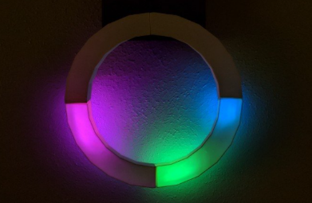
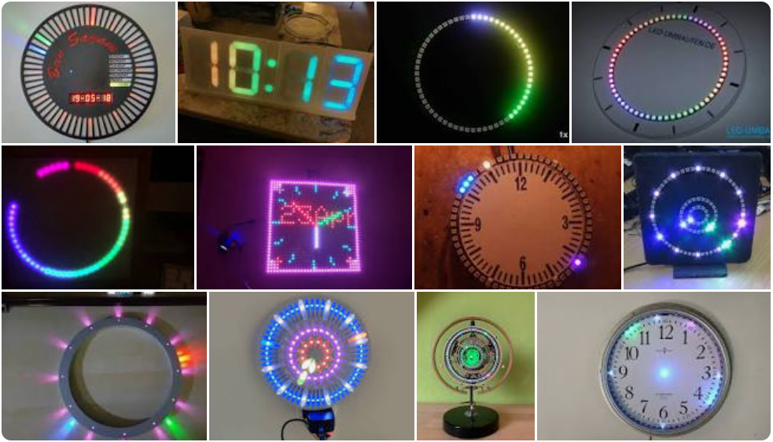
Screenshot: Google

Extra I: Zeit mit einem LCD-Display anzeigen
Beschreibung: Dieses Sketch zeigt, wie du Zeit und Datum als klassische Angaben auf einem LCD-Display darstellen kannst. Das hier verwendete Display wird in Challenge 7 genauer beschrieben und erlaubt die Darstellung der Zeit in unterschiedlichen Farben, welche auch im Verlauf der Zeit angepasst werden können. Finde heraus, wie das geht!

>Code mit 3-fach-Klick kopieren und in Editor einfügen
<xml xmlns="https://developers.google.com/blockly/xml"><variables><variable id="EcRO76?iv_r@IRMD)j+T">R</variable><variable id="iuv%|D4=._g:qHk=*3x5">G</variable><variable id="c9%I(hX=~m`n8So]hGvj">B</variable></variables><block type="basic_comment" id="12an@!W2Z)4wO?!]28nM" x="-495" y="-910"><field name="COMMENT">Anschliessen des Displays:&amp;#10;schwarz: ICSP GND (links unten)&amp;#10;rot: ICSP 5V (rechts unten)&amp;#10;grün: A4 (direkt auf Nano löten)&amp;#10;blau: A5 (direkt auf Nano löten)&amp;#10;&amp;#10;Info: wiki dfrobot I2C 16x2 Arduino LCD with RGB&amp;#10;Info: https://github.com/DFRobot/DFRobot_RGBLCD</field></block><block type="basic_comment" id="BXr#zqDIN%BE.uS7mHF_" x="0" y="-888"><field name="COMMENT">RTC-Uhr mit LCD Anzeige&amp;#10;&amp;#10;Infos zum RTC-Modul 1307:&amp;#10;https://github.com/PaulStoffregen/DS1307RTC&amp;#10;&amp;#10;Infos zu den TimeLib.h Funktionen:&amp;#10;https://playground.arduino.cc/Code/Time/</field></block><block type="basic_comment" id="NF5QPqlrn$P_v0W)e,o~" x="-495" y="-727"><field name="COMMENT">Anschliessen des RTC-Moduls:&amp;#10;schwarz: ICSP GND (links unten)&amp;#10;rot: ICSP 5V (rechts unten)&amp;#10;weiss: A4 (direkt auf Nano löten)&amp;#10;gelb: A5 (direkt auf Nano löten)&amp;#10;&amp;#10;Info: https://wiki.seeedstudio.com/Grove-RTC/</field></block><block type="code_declaration" id="]Vw[UF2:7e}3?@oQXXJG" x="-2" y="-721"><field name="CODE_DECLRATION">#include &lt;Wire.h&gt;&amp;#10;#include "DFRobot_LCD.h"&amp;#10;DFRobot_LCD lcd(16,2); //16 characters and 2 lines of show&amp;#10;&amp;#10;#include &lt;TimeLib.h&gt;&amp;#10;#include &lt;DS1307RTC.h&gt;</field></block><block type="expert_setup" id="S3@I0;,lJd?.70sk?wdc" x="-3" y="-559"><statement name="CODE"><block type="variables_set" id="^on|qu!9ZlmzMZ_$YjCP"><field name="VAR" id="EcRO76?iv_r@IRMD)j+T">R</field><value name="VALUE"><block type="math_number" id="f3?mZEJs4sPsm:X4v9;t"><field name="NUM">30</field></block></value><next><block type="variables_set" id="o/MlVR6BIx`[1712a3_O"><field name="VAR" id="iuv%|D4=._g:qHk=*3x5">G</field><value name="VALUE"><block type="math_number" id="G+^j9Cli/DaE6BbQhs^R"><field name="NUM">30</field></block></value><next><block type="variables_set" id="q!zCoPfZrDDJUhxx+HAA"><field name="VAR" id="c9%I(hX=~m`n8So]hGvj">B</field><value name="VALUE"><block type="math_number" id="rB1{iek[*,+w-IObS|Y?"><field name="NUM">30</field></block></value><next><block type="code_input" id="_],Gk+./aL:}qltxP75g"><field name="CODE_INPUT">lcd.init();</field><next><block type="code_input" id="YV=,5WGj6h/M{GZJ+a(D"><field name="CODE_INPUT">lcd.setRGB(R, G, B);</field><next><block type="code_input" id="pB/#2;J*j$EI8{@/#sGB"><field name="CODE_INPUT"> setSyncProvider(RTC.get); </field><next><block type="code_input" id="M3Ue#V,;=zxF_M9_mAh("><field name="CODE_INPUT">setSyncInterval(120);</field></block></next></block></next></block></next></block></next></block></next></block></next></block></statement></block><block type="basic_comment" id="~fSI(=;G*mvzm8dUVLp2" x="256" y="-529"><field name="COMMENT">legt die Farbmischung fest</field></block><block type="basic_comment" id="1UpkJojV%49u3Q-J1=GE" x="-498" y="-485"><field name="COMMENT">zum einmaligen Einstellen der Zeit, diese beiden Blöcke&amp;#10;einsetzen und die set-Blöcke entfernen&amp;#10;&amp;#10;Format setTime(hr,min,sec,day,month,yr)</field></block><block type="basic_comment" id="([]r5IKLK5zJm(y6+|-b" x="254" y="-444"><field name="COMMENT">Initialisiert das Display</field></block><block type="basic_comment" id="c8D{{YSm2e{(z;jz]_`t" x="-498" y="-380"><field name="COMMENT">setzt die aktuelle Zeit im Arduino</field></block><block type="code_input" id="6:R,wSkqvF[g$8_nExqA" x="-266" y="-380"><field name="CODE_INPUT">setTime(15,11,00,6,7,2021);</field><next><block type="code_input" id=";sdx:IDnco31h(40eO^="><field name="CODE_INPUT">RTC.set(now());</field></block></next></block><block type="basic_comment" id="At#7RC_qTZF*T!em(!m;" x="-578" y="-342"><field name="COMMENT">überträgt die Zeit im Arduino an das RTC-Modul</field></block><block type="basic_comment" id="Bj%[X$hIQ7ggk0nZIs^e" x="254" y="-381"><field name="COMMENT">holt die Zeit vom RTC-Modul auf das Arduino</field></block><block type="basic_comment" id="-k=]GZhyq(!N80=HvYF4" x="254" y="-340"><field name="COMMENT">bestimmt, wie häufig, die Zeit des Arduinos &amp;#10;mit dem RTC-Modul syncronisiert werden soll (in Sekunden)</field></block><block type="procedures_defnoreturn" id="]:s/@O0LU]:U+!W=S#)I" x="-738" y="-226"><field name="NAME">lösche Display bei Sekunde 0</field><statement name="STACK"><block type="logic_if" id="Qi,X(825q*UwuB%KIf?%"><value name="IF0"><block type="logic_compare" id="W;bjoA6;DljBTTccch63"><field name="OP">EQ</field><value name="A"><block type="code_pin" id=")hr#FE.pWTSd[He=YNJc"><field name="CODE_PIN">second()</field></block></value><value name="B"><block type="math_number" id="F)Vzxjg!eFD.Li?o:G=+"><field name="NUM">0</field></block></value></block></value><statement name="DO0"><block type="code_input" id="~]o?~=1e9`.tqh%==~~8"><field name="CODE_INPUT">lcd.clear();</field><next><block type="procedures_callnoreturn" id="?UZyL4O]$E888Z3IH]Ta"><mutation name="Zeit an Display ausgeben"></mutation><next><block type="flow_delay" id="j=eqq;](u]KR86wg;lo:"><value name="DELAY"><block type="math_number" id="Nf8uEVgfMT5W}L_#fP){"><field name="NUM">1001</field></block></value></block></next></block></next></block></statement></block></statement></block><block type="procedures_defnoreturn" id="L8~@i-_oPuBDxChh8RTj" x="-391" y="-226"><field name="NAME">Zeit an Display ausgeben</field><statement name="STACK"><block type="code_input" id="62iH~NKNi1r@l7(Wp#8x"><field name="CODE_INPUT">lcd.setCursor(0, 0);</field><next><block type="code_input" id="aU(_StK(+wQb)AMaz%%a"><field name="CODE_INPUT">lcd.print(hour());</field><next><block type="code_input" id="F#@nz3YK|TbBRUB@Nxur"><field name="CODE_INPUT">lcd.setCursor(3, 0);</field><next><block type="code_input" id="`ka1W^5^bQfLS/Las*|S"><field name="CODE_INPUT">lcd.print(minute());</field><next><block type="code_input" id="52{W5vm68CTJ2}UB)2TS"><field name="CODE_INPUT">lcd.setCursor(6, 0);</field><next><block type="code_input" id="-kA1wKMD0.FjI7(j6Fc="><field name="CODE_INPUT">lcd.print(second());</field><next><block type="code_input" id="beR[u;N6mS~zKB!AY[#X"><field name="CODE_INPUT">lcd.setCursor(7, 1);</field><next><block type="code_input" id="3~;~EVVPQxiK8eOkNA2j"><field name="CODE_INPUT">lcd.print(monthShortStr(month()));</field><next><block type="code_input" id="nz)KJA.9gdSk2eOXm8^w"><field name="CODE_INPUT">lcd.setCursor(0, 1);</field><next><block type="code_input" id="O]@N9mqLlup#tgl*uVLR"><field name="CODE_INPUT">lcd.print(dayShortStr(weekday()));</field><next><block type="code_input" id="xrR0bRGBt4i$V^bPO]{O"><field name="CODE_INPUT">lcd.setCursor(4, 1);</field><next><block type="code_input" id="OyS{+,HQ`.J[U)~-$0ce"><field name="CODE_INPUT">lcd.print(day());</field></block></next></block></next></block></next></block></next></block></next></block></next></block></next></block></next></block></next></block></next></block></next></block></statement></block><block type="basic_main_loop" id="spq4tAM!gOJ+czTjvqy9" deletable="false" x="-8" y="-226"><statement name="CODE"><block type="procedures_callnoreturn" id="EtGaomMU8qY#*mxvkFg@"><mutation name="lösche Display bei Sekunde 0"></mutation><next><block type="procedures_callnoreturn" id="5@1arrN2$[LUA9WHN_B~"><mutation name="Zeit an Display ausgeben"></mutation></block></next></block></statement></block></xml>

Extra II: Wort-Uhr «Schwiizertütsch» mit LCD-Display
Beschreibung: Dieses Sketch zeigt, wie du die Zeit in Worten anzeigen kannst. Besonders interessant ist die Verwendung des Variablentyps Array, welcher die Zuordnung der Wörter zur richtigen Zeit erlaubt.
In der Arduino-Sprache ist der Umgang mit Strings allerdings etwas tricky. Lese diesen Artikel, wenn du dazu genaueres erfahren möchtest und verstehen willst, warum wir hier “Char *…[…]” verwenden: https://www.arduino.cc/reference/de/language/variables/data-types/string/

>Code mit 3-fach-Klick kopieren und in Editor einfügen
<xml xmlns="https://developers.google.com/blockly/xml"><block type="basic_comment" id="BXr#zqDIN%BE.uS7mHF_" x="-8" y="-1047"><field name="COMMENT">PGLU LCD WORD-CLOCK Aargauertüütsch&amp;#10;&amp;#10;Infos zum RTC-Modul 1307:&amp;#10;https://github.com/PaulStoffregen/DS1307RTC&amp;#10;&amp;#10;Infos zu den TimeLib.h Funktionen:&amp;#10;https://playground.arduino.cc/Code/Time/</field></block><block type="basic_comment" id="rDf3V*yy{{P1=h*#Xu}i" x="-1064" y="-879"><field name="COMMENT">Umlaute (sog. escape sequences):&amp;#10;&amp;#10;ä : \xE1\ (Beispiel: "S\xE1ge" = "Säge")&amp;#10;ö : \xEF\&amp;#10;ü : \xF5\&amp;#10;ß : \xE2\&amp;#10;° : \xDF\ z.B. in °C (Grad Celsius)&amp;#10;? : \xE4\ z. B. in ?F (Mikrofarad) oder ?C (Mikrocontroller)&amp;#10;? : \xF4 das große Omega steht für die Einheit des Widerstandes (Ohm)&amp;#10;| : \x7C\&amp;#10;{ : \x7B\&amp;#10;} : \x7D\&amp;#10;Pfeil rechts: \x7E\&amp;#10;Pfeil links: \x7E\&amp;#10;Wurzel: \xE8\&amp;#10;At: \x40\&amp;#10;Hashtag: \x23\&amp;#10;Bullet: \xA5\&amp;#10;Unendlich: \xF3\&amp;#10;Pi: \xF7\&amp;#10;&amp;#10;Weitere selbst definierbare Zeichen mit:&amp;#10;&amp;#10;&amp;#10;&amp;#10;Im Setup:&amp;#10;lcd.createChar(0, Heart);&amp;#10;&amp;#10;Im Loop:&amp;#10;lcd.write(byte(0));</field></block><block type="basic_comment" id="12an@!W2Z)4wO?!]28nM" x="-495" y="-880"><field name="COMMENT">Anschliessen des Displays:&amp;#10;schwarz: ICSP GND (links unten)&amp;#10;rot: ICSP 5V (rechts unten)&amp;#10;grün: A4 (direkt auf Nano löten)&amp;#10;blau: A5 (direkt auf Nano löten)&amp;#10;&amp;#10;Info: wiki dfrobot I2C 16x2 Arduino LCD with RGB&amp;#10;Info: https://github.com/DFRobot/DFRobot_RGBLCD</field></block><block type="code_declaration" id="]Vw[UF2:7e}3?@oQXXJG" x="-4" y="-878"><field name="CODE_DECLRATION">#include &lt;Wire.h&gt;&amp;#10;#include "DFRobot_LCD.h"&amp;#10;DFRobot_LCD lcd(16,2); //16 characters and 2 lines of show&amp;#10;&amp;#10;#include &lt;TimeLib.h&gt;&amp;#10;#include &lt;DS1307RTC.h&gt;&amp;#10;&amp;#10;char *mins[12] = {"punkt ", "foif ab ", "z\xE1h ab ", "viertel ab ", "zw\xE1nzg ab ", "foif vor halbi", "halbi ", &amp;#10;"foif ab halbi ", "zw\xE1nzg vor ", "viertel vor ", "z\xE1h vor ", "foif vor "};&amp;#10;&amp;#10;char *stunde[14] = {"null ", "eis ", "zwoi ", "dr\xF5\xF5\ ", "vieri ", "foifi ", "s\xE1chsi ", &amp;#10;"sibni ", "achti ", "n\xF5\xF5ni ", "z\xE1hni ", "elfi ", "zw\xEFlfi ", "eis "};&amp;#10;&amp;#10;int position = 0;</field></block><block type="basic_comment" id="NF5QPqlrn$P_v0W)e,o~" x="-497" y="-680"><field name="COMMENT">Anschliessen des RTC-Moduls:&amp;#10;schwarz: ICSP GND (links unten)&amp;#10;rot: ICSP 5V (rechts unten)&amp;#10;weiss: A4 (direkt auf Nano löten)&amp;#10;gelb: A5 (direkt auf Nano löten)&amp;#10;&amp;#10;Info: https://wiki.seeedstudio.com/Grove-RTC/</field></block><block type="expert_setup" id="S3@I0;,lJd?.70sk?wdc" x="-3" y="-559"><statement name="CODE"><block type="code_input" id="_],Gk+./aL:}qltxP75g"><field name="CODE_INPUT">lcd.init();</field><next><block type="code_input" id="YV=,5WGj6h/M{GZJ+a(D"><field name="CODE_INPUT">lcd.setRGB(150, 70, 0);</field><next><block type="code_input" id="pB/#2;J*j$EI8{@/#sGB"><field name="CODE_INPUT"> setSyncProvider(RTC.get); </field><next><block type="code_input" id="M3Ue#V,;=zxF_M9_mAh("><field name="CODE_INPUT">setSyncInterval(120);</field></block></next></block></next></block></next></block></statement></block><block type="basic_comment" id="([]r5IKLK5zJm(y6+|-b" x="251" y="-537"><field name="COMMENT">Initialisiert das Display</field></block><block type="basic_comment" id="1UpkJojV%49u3Q-J1=GE" x="-498" y="-485"><field name="COMMENT">zum einmaligen Einstellen der Zeit, diese beiden Blöcke&amp;#10;einsetzen und die set-Blöcke entfernen&amp;#10;&amp;#10;Format setTime(hr,min,sec,day,month,yr)</field></block><block type="basic_comment" id="~fSI(=;G*mvzm8dUVLp2" x="251" y="-501"><field name="COMMENT">legt die Farbmischung fest</field></block><block type="basic_comment" id="Bj%[X$hIQ7ggk0nZIs^e" x="252" y="-461"><field name="COMMENT">holt die Zeit vom RTC-Modul auf das Arduino</field></block><block type="basic_comment" id="-k=]GZhyq(!N80=HvYF4" x="252" y="-423"><field name="COMMENT">bestimmt, wie häufig, die Zeit des Arduinos &amp;#10;mit dem RTC-Modul syncronisiert werden soll (in Sekunden)</field></block><block type="basic_comment" id="c8D{{YSm2e{(z;jz]_`t" x="-498" y="-380"><field name="COMMENT">setzt die aktuelle Zeit im Arduino</field></block><block type="code_input" id="6:R,wSkqvF[g$8_nExqA" x="-266" y="-380"><field name="CODE_INPUT">setTime(15,11,00,6,7,2021);</field><next><block type="code_input" id=";sdx:IDnco31h(40eO^="><field name="CODE_INPUT">RTC.set(now());</field></block></next></block><block type="basic_comment" id="At#7RC_qTZF*T!em(!m;" x="-578" y="-342"><field name="COMMENT">überträgt die Zeit im Arduino an das RTC-Modul</field></block><block type="basic_main_loop" id="spq4tAM!gOJ+czTjvqy9" deletable="false" x="-5" y="-284"><statement name="CODE"><block type="code_input" id="62iH~NKNi1r@l7(Wp#8x"><field name="CODE_INPUT">lcd.setCursor(0, 0);</field><next><block type="code_input" id="JzJ_+~NcP;cS@Bn=5H~*"><field name="CODE_INPUT">position = (minute()/5);</field><next><block type="code_input" id="xa6g*!Dt6~uGjSf14LPC"><field name="CODE_INPUT">lcd.print(mins[position]);</field><next><block type="code_input" id="lzG8351VK3vet8}:sX;."><field name="CODE_INPUT">position = hourFormat12();</field><next><block type="code_input" id="nz)KJA.9gdSk2eOXm8^w"><field name="CODE_INPUT">lcd.setCursor(0, 1);</field><next><block type="logic_if" id="5wm*Am[6|zJAC7%/+R*:"><mutation xmlns="http://www.w3.org/1999/xhtml" else="1"></mutation><value name="IF0"><block type="logic_compare" id="]~6@;yrX?Oc}C0FR_2K!"><field name="OP">GTE</field><value name="A"><block type="code_pin" id="lyLozSFy5=^5b+?++%U$"><field name="CODE_PIN">minute()</field></block></value><value name="B"><block type="code_pin" id=";0Ofh0qfnk(;S_@}Mpiw"><field name="CODE_PIN">25</field></block></value></block></value><statement name="DO0"><block type="code_input" id="~!dF,m-3sf;6Yydt,KOb"><field name="CODE_INPUT">lcd.print(stunde[position+1]);</field></block></statement><statement name="ELSE"><block type="code_input" id="Y:=st.G-iVc-0D,Kp,Sz"><field name="CODE_INPUT">lcd.print(stunde[position]);</field></block></statement><next><block type="code_input" id="U1E~=0Z_1Jtt@RRmQJZd"><field name="CODE_INPUT">position = (minute()/5);</field><next><block type="code_input" id="]hPK[u,b^cshBFdzBw7*"><field name="CODE_INPUT">lcd.setCursor(10+minute()-position*5, 1);</field><next><block type="code_input" id="^~`!Sc54ExE!@{[]H$3x"><field name="CODE_INPUT">lcd.print(" ");</field><next><block type="code_input" id="QDf3N{QJX%IHn@R!^atk"><field name="CODE_INPUT">lcd.setCursor(11+minute()-position*5, 1);</field><next><block type="code_input" id="vnjTw#5%jCdEeT/0|cvP"><field name="CODE_INPUT">lcd.print("\xA5 ");</field><next><block type="flow_delay" id="E;=/i6S{.OL#qq#,xk8w"><value name="DELAY"><block type="math_number" id="/4QTX+9YS2vg*B5:BwHH"><field name="NUM">500</field></block></value></block></next></block></next></block></next></block></next></block></next></block></next></block></next></block></next></block></next></block></next></block></next></block></statement></block><block type="basic_comment" id="W8nxU/7v+9e5~lhMKW$4" x="328" y="-191"><field name="COMMENT">ruft den Text in der Variable *mins[] oder *stunde[] an der definierten Position ab</field></block><block type="basic_comment" id=":/t7.s3;K}kb5d${20##" x="328" y="-103"><field name="COMMENT">Der Stundenwechsel findet nach der 24. Minute statt. Dies wird hier gecheckt</field></block><block type="basic_comment" id="o1z}pCoJX{Vl`!na_Bb6" x="331" y="25"><field name="COMMENT">zeigt mit einem Punkt die genauen Minuten an</field></block></xml>

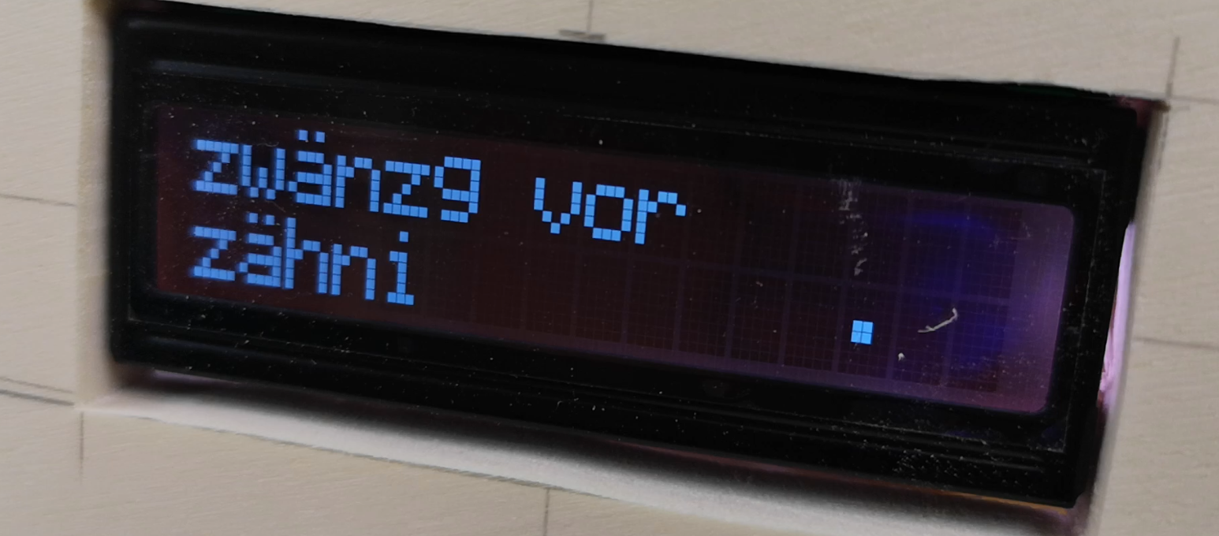

Die Zeit der Uhr richtig einstellen (zu Sketch 6.2)
Falls du das Sketch 6.2 für deine Uhr verwendest, lässt sich die Zeit so einstellen:
- Controller mit Strom verbinden oder Reset drücken (schwarze Taste auf Nano)
- 12.00 Uhr leuchtet orange: drehe sofort kurz am Poti
- Stundenzeiger-Modus: der Zeiger leuchtet für 8 Sekunden pink: stelle die Stunde ein
- Minutenzeiger-Modus: der Zeiger leuchtet für 8 Sekunden cyan: stelle die Minute ein
- 12.00 Uhr leuchtet kurz grün: die Zeit wurde erfolgreich eingestellt
- 12.00 Uhr leuchtet kurz rot: die Zeit wurde nicht eingestellt, die Uhr läuft ab 12.00 Uhr

Arduino Libraries für das Arbeiten ohne Teacher’s Box
Falls du ohne Teacher’s Box arbeitest, musst du diese Libraries in deiner Arduino IDE installieren:
- DS1307RTC.h für den Betrieb des Moduls
- TimeLib.h für die Übersetzung des Signals in Sekunden, Minuten, Stunden, Tage, Monate, Jahre
- Wire.h für den I2C Anschluss
- FastLED für die Neopixel
Alle Libraries sind in der Teacher’s Box ab V4.2 enthalten.

Fehler beheben

Uhr
Möglicher Fehler:
- Nach dem Aufstarten der Uhr leuchtet 12 Uhr zuerst orange, dann rot
- Danach läuft die Uhr ab 12.00 Uhr anstelle in der richtigen Zeit
Mögliche Ursachen und Behebung:
- Die Batterie des RTC-Moduls ist leer oder falsch eingesetzt
- Das RTC-Modul ist nicht richtig angeschlossen. Anschlussschema und Lötstellen überprüfen
- Die Pixel verbrauchen zu viel Strom > Helligkeiten der Hintergrundpixel reduzieren!
- Die Uhr wird über die Teacher’s Box mit Strom versorgt, was zu Störungen führen kann. Uhr über Handyladegerät oder Powerbank mit Strom versorgen

Teacher’s Box
Möglicher Fehler:
- Programmname wird nach Speichern rot angezeigt
Mögliche Behebung:
- Kopie des Sketches speichern und damit weiterarbeiten
- Uhr von Teacher’s Box trennen, wenn das Sketch gespeichert wird. Dann Uhr wieder anschliessen und Sketch hochladen
- Schutzkondensator und Schutzwiderstand anbringen/kontrollieren (siehe Anschlussschema 5.1)
- Mit Arduino IDE arbeiten (Anleitung)

